ΒΟΥΛΗ ΤΩΝ ΕΛΛΗΝΩΝ
ΑΠΟΣΠΑΣΜΑ

Από τα επίσημα Πρακτικά της ΠΕ', 23 Μαρτίου 1994, Συνεδρίασης της Ολομέλειας της Βουλής, στην οποία ψηφίστηκε το παρακάτω σχέδιο νόμου:

Κύρωση Σύμβασης για τη βιολογική ποικιλότητα

Άρθρο πρώτο
Κυρώνεται και έχει την ισχύ που ορίζει το άρθρο 28 παρ. 1 του Συντάγματος η Σύμβαση για τη βιολογική ποικιλότητα, που υπογράφηκε στο Ρίο ντε Τζανέϊρο στις 5 Ιουνίου 1992, το κείμενο της οποίας σε πρωτότυπο στην αγγλική γλώσσα και σε μετάφραση στην ελληνική έχει ως εξής:

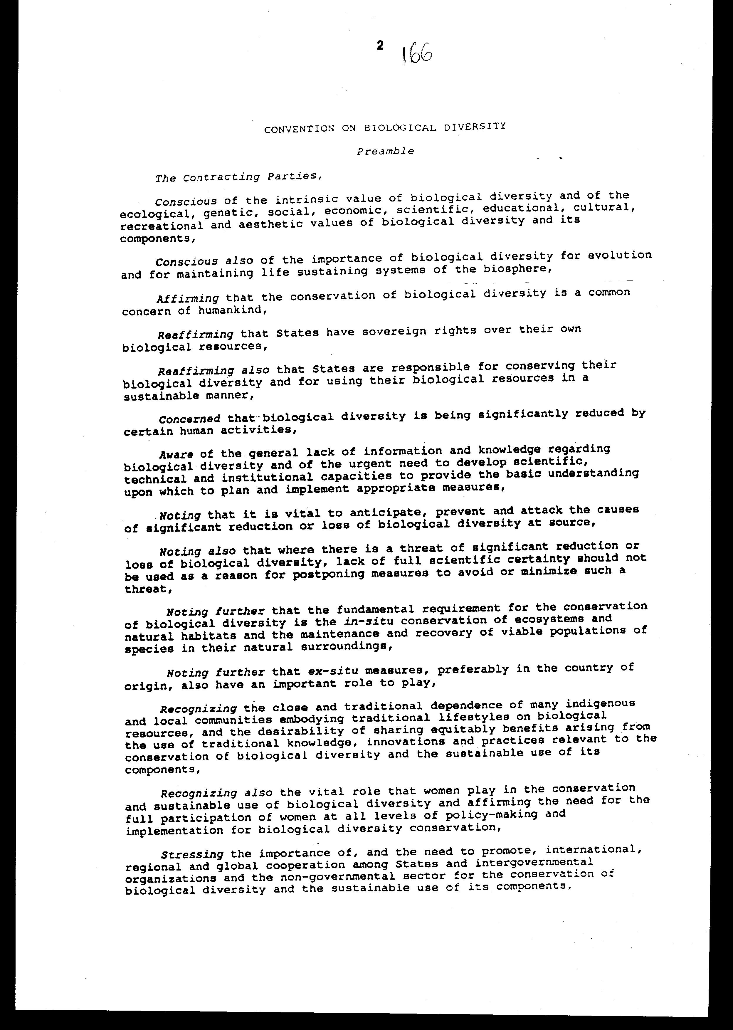

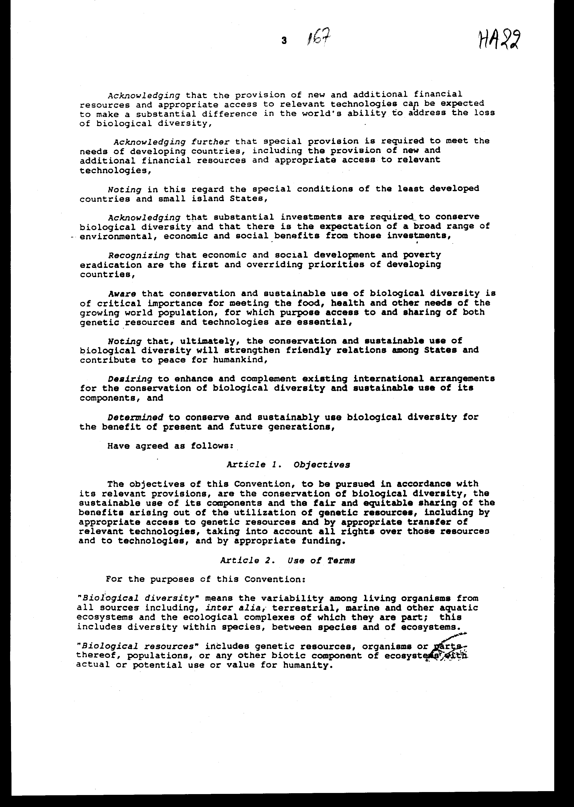

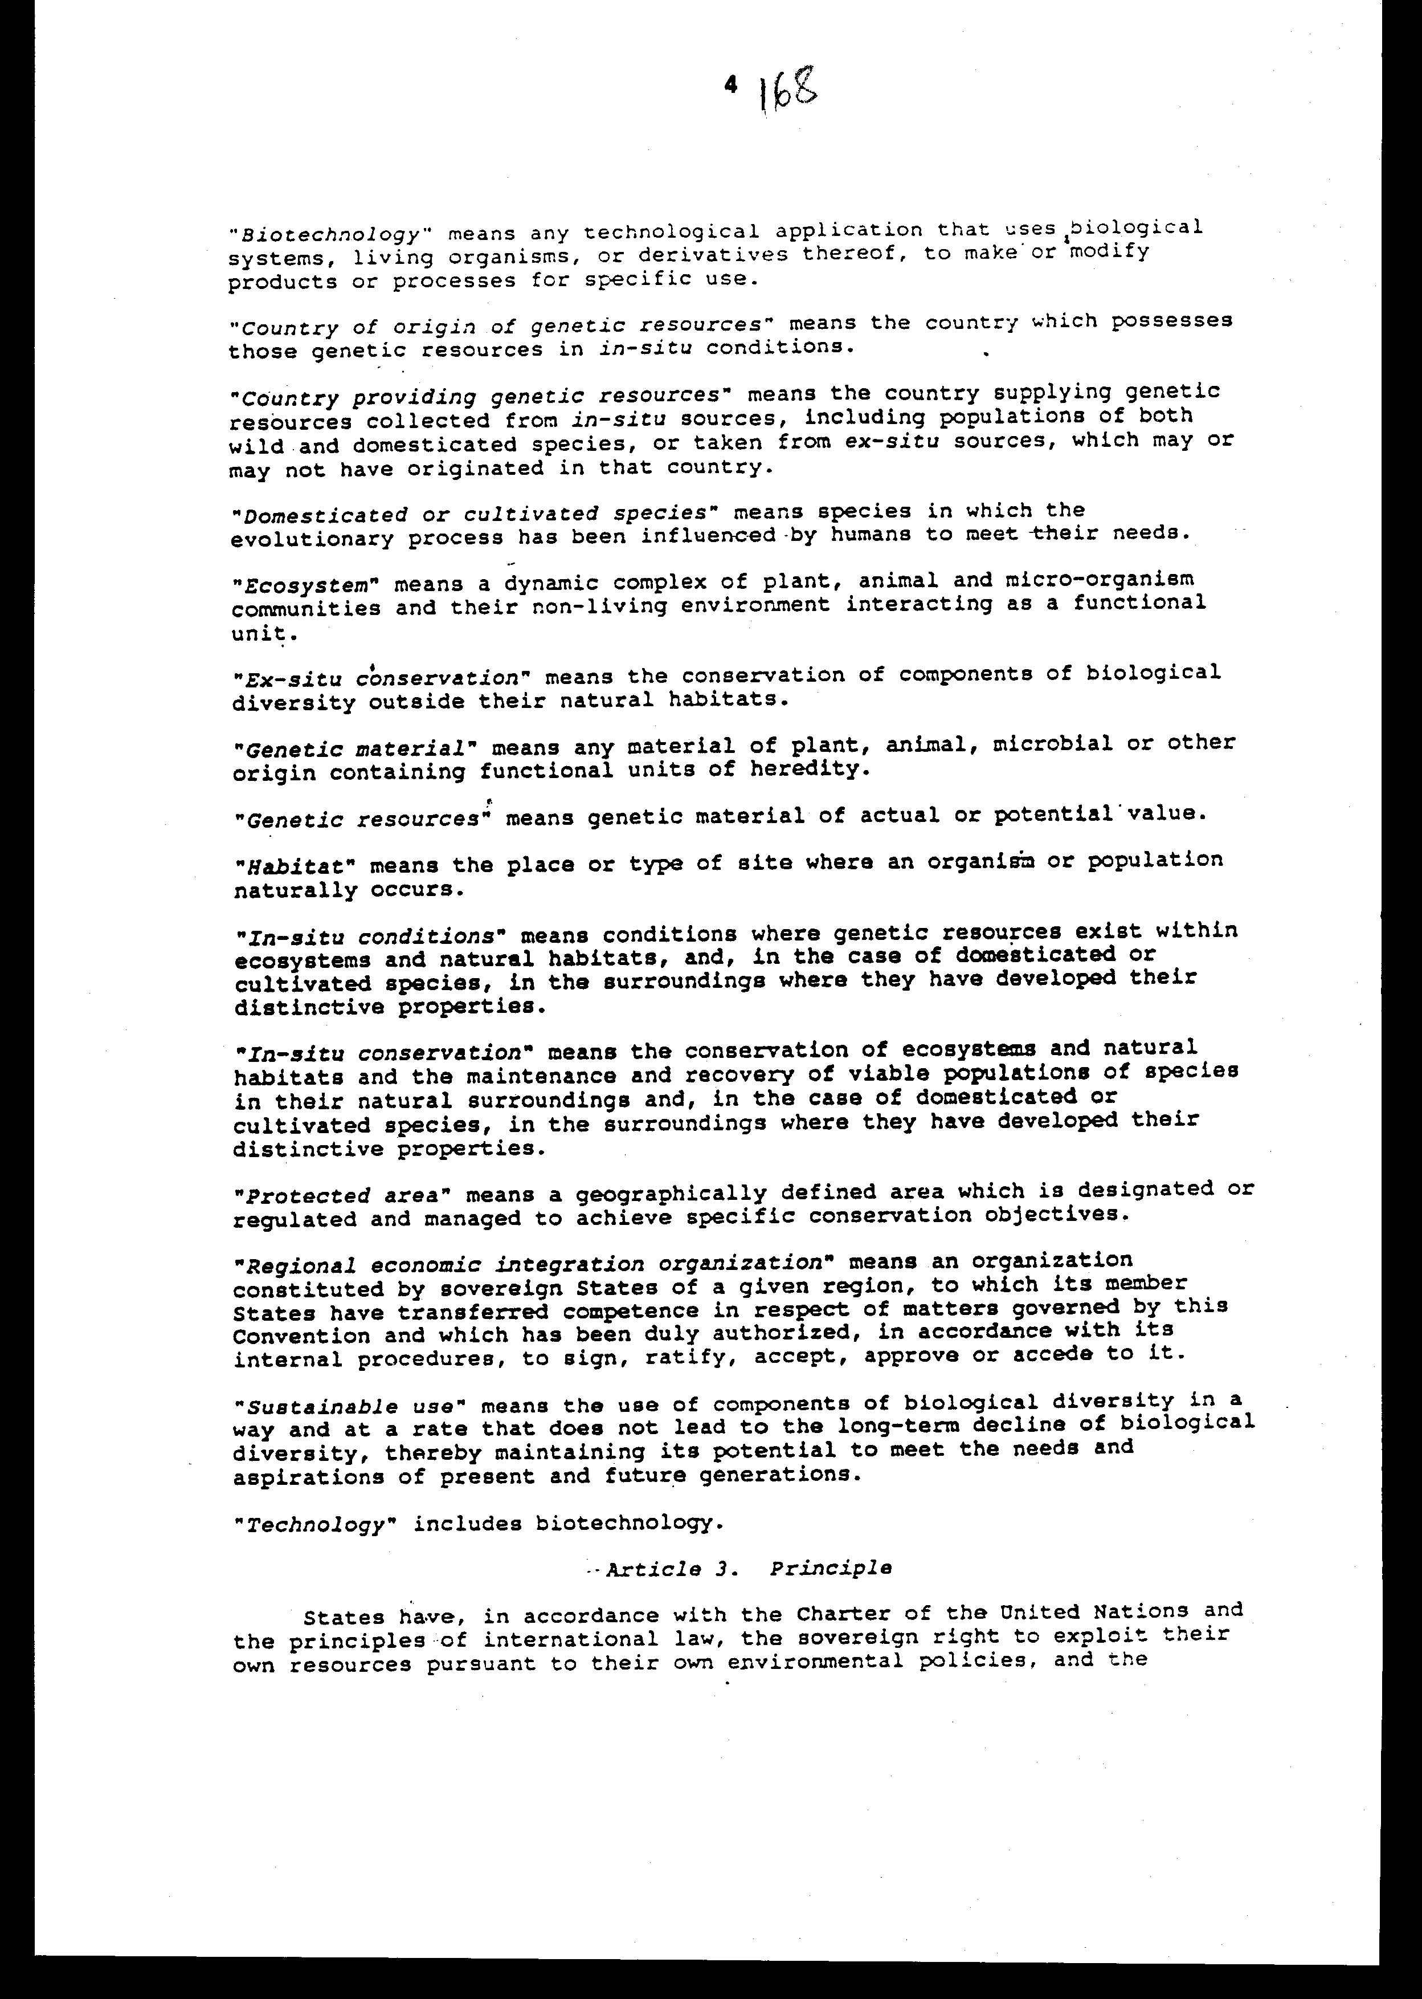

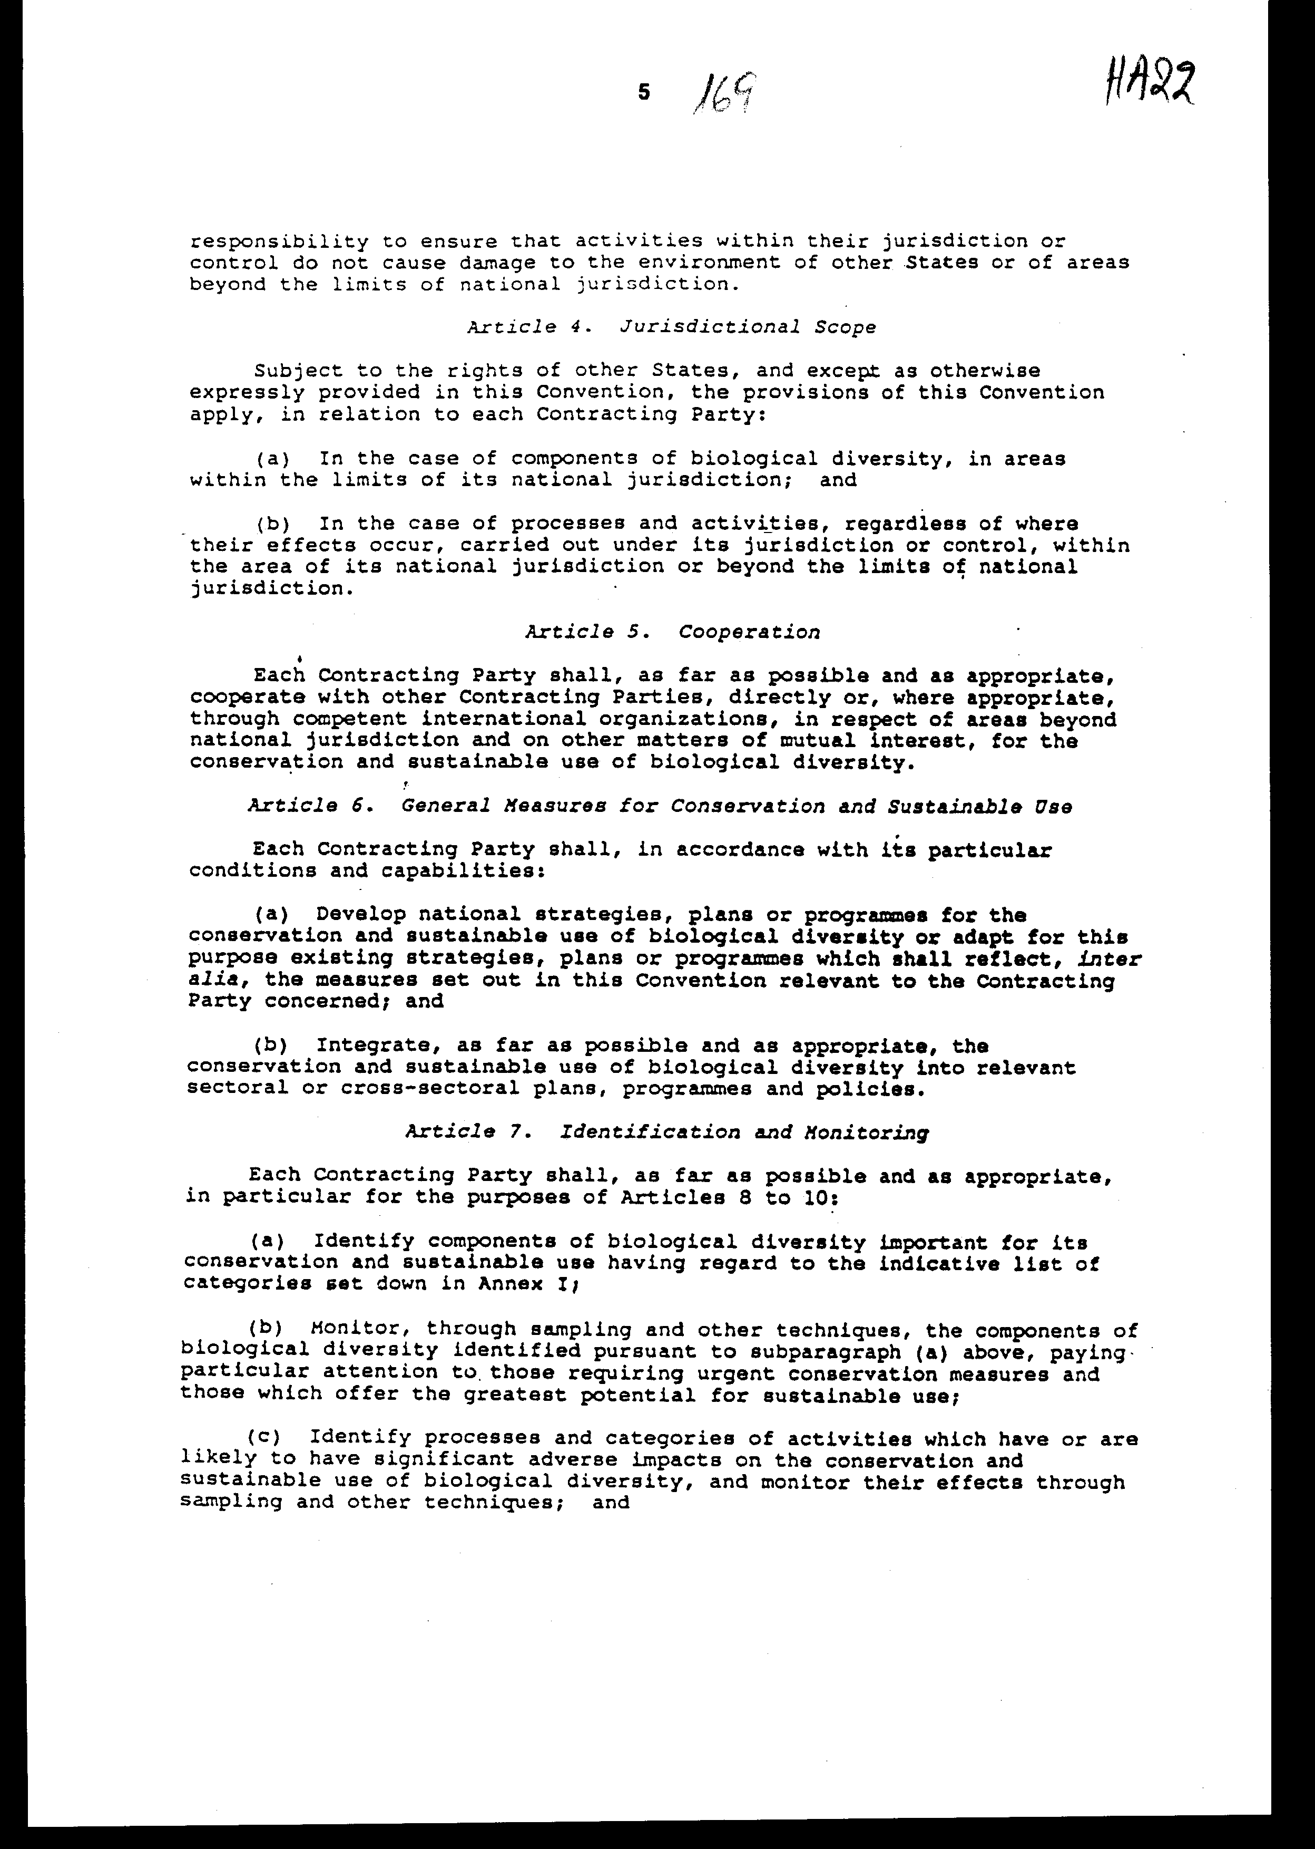

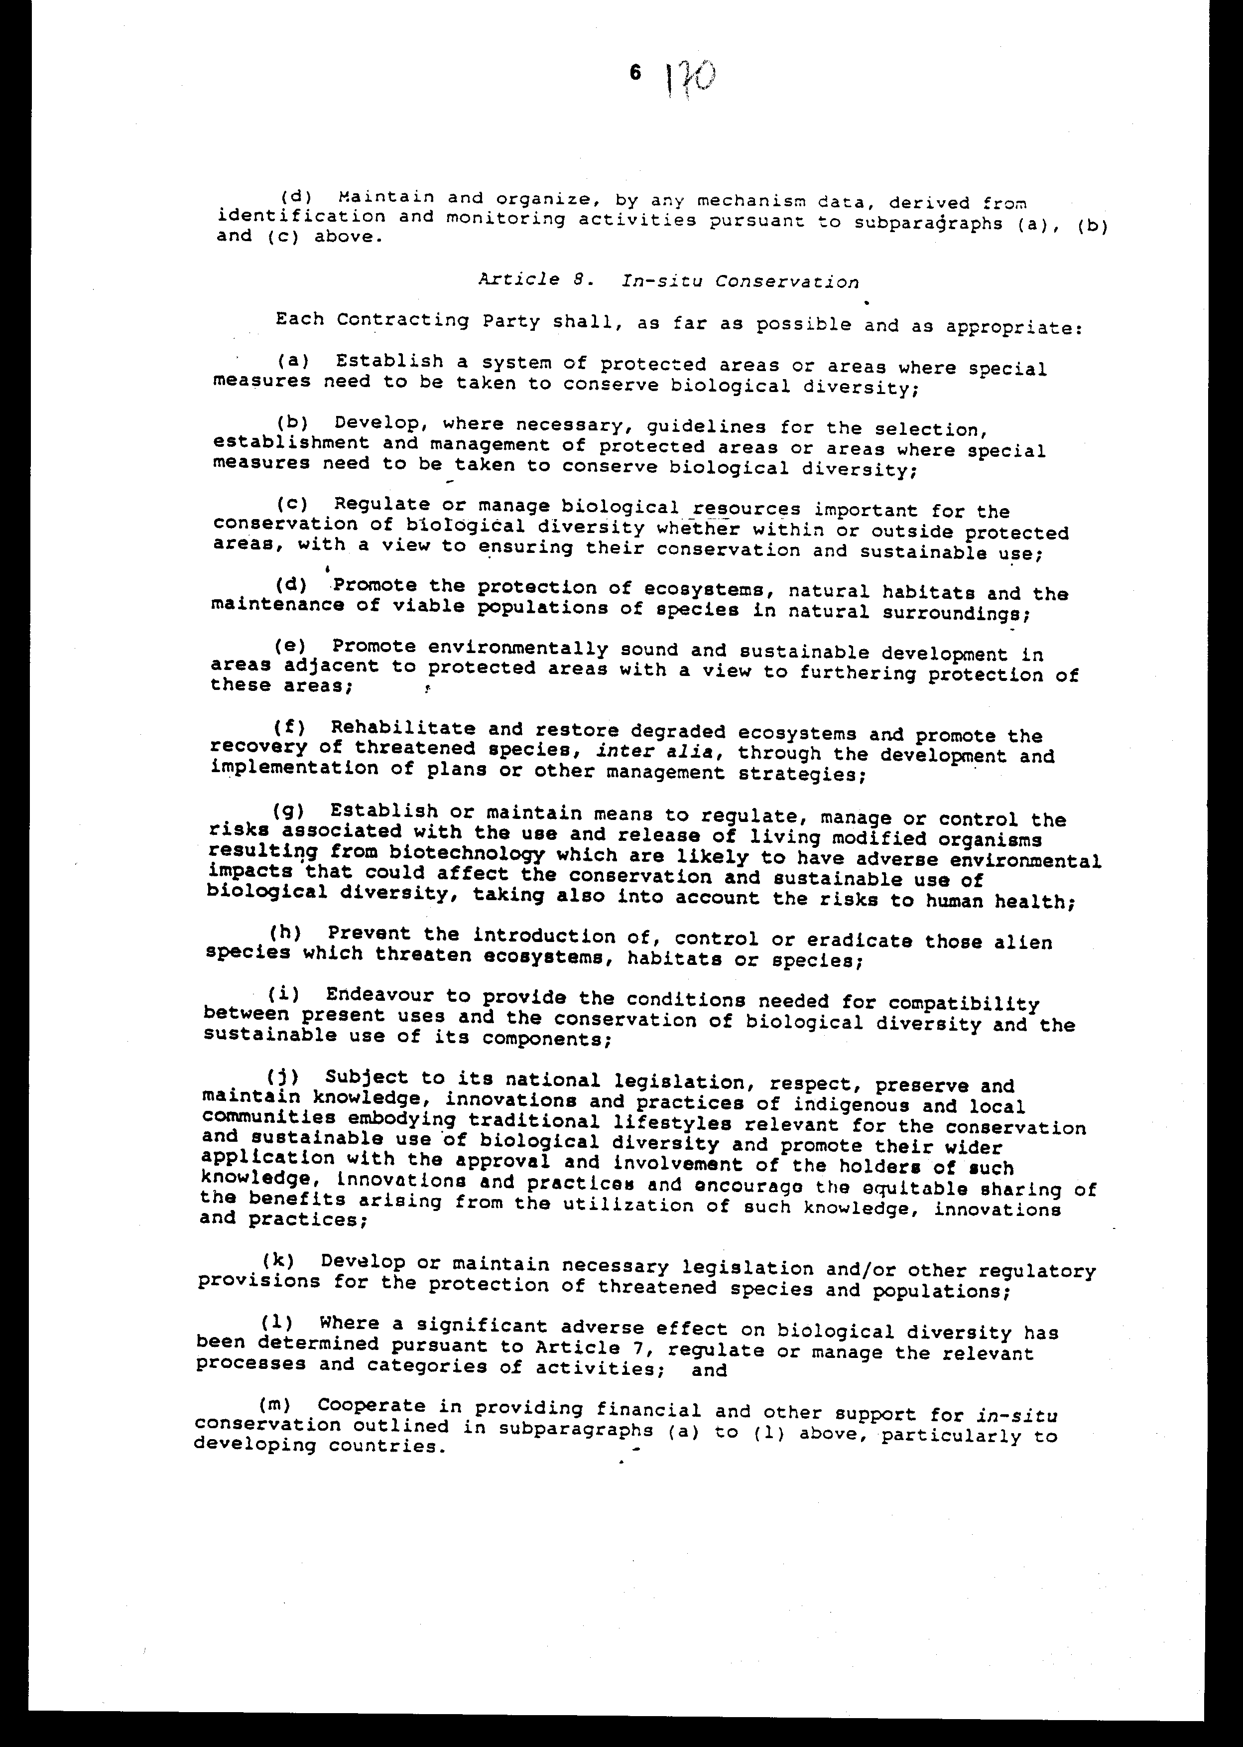

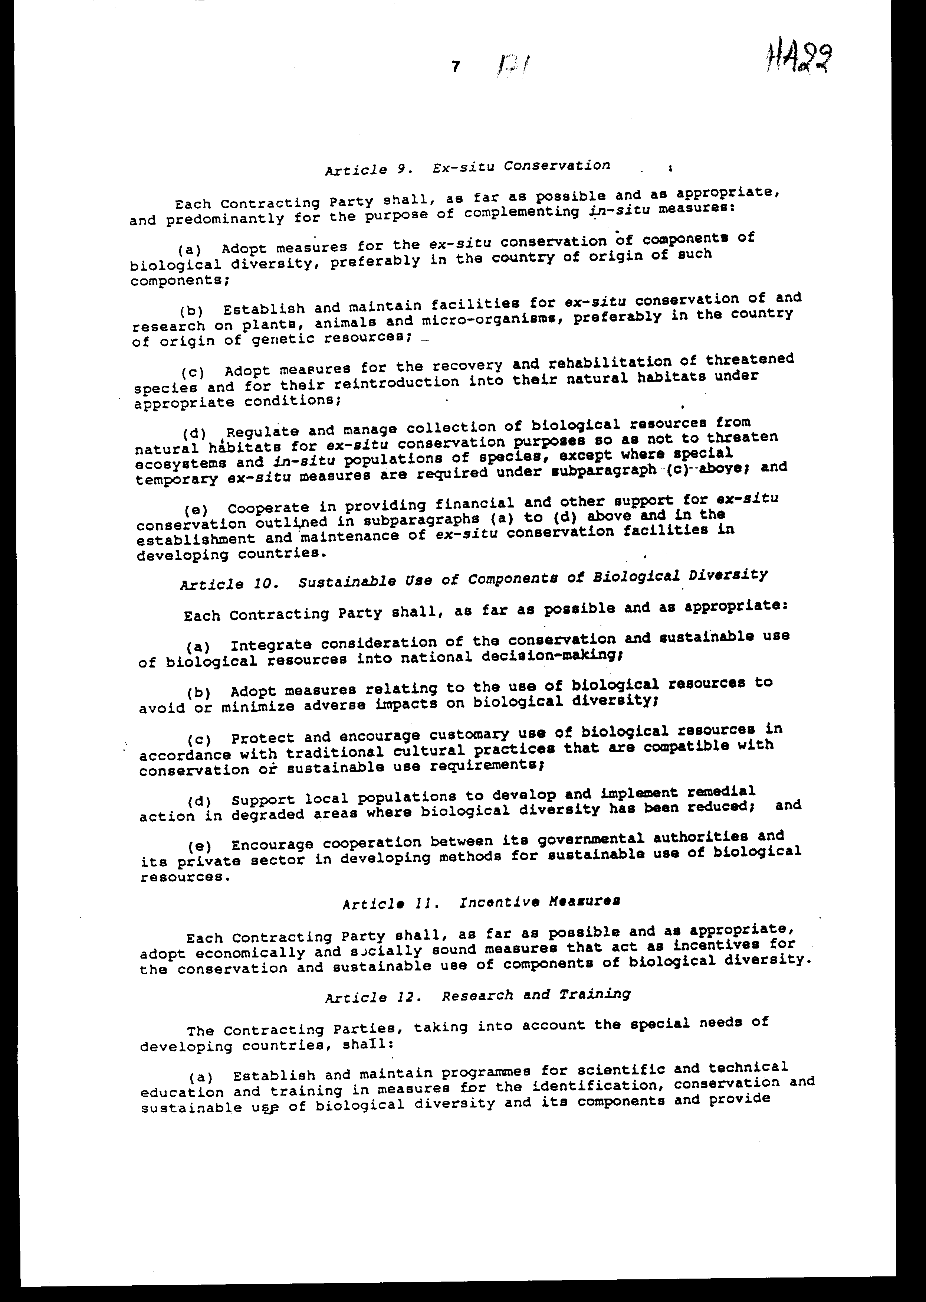

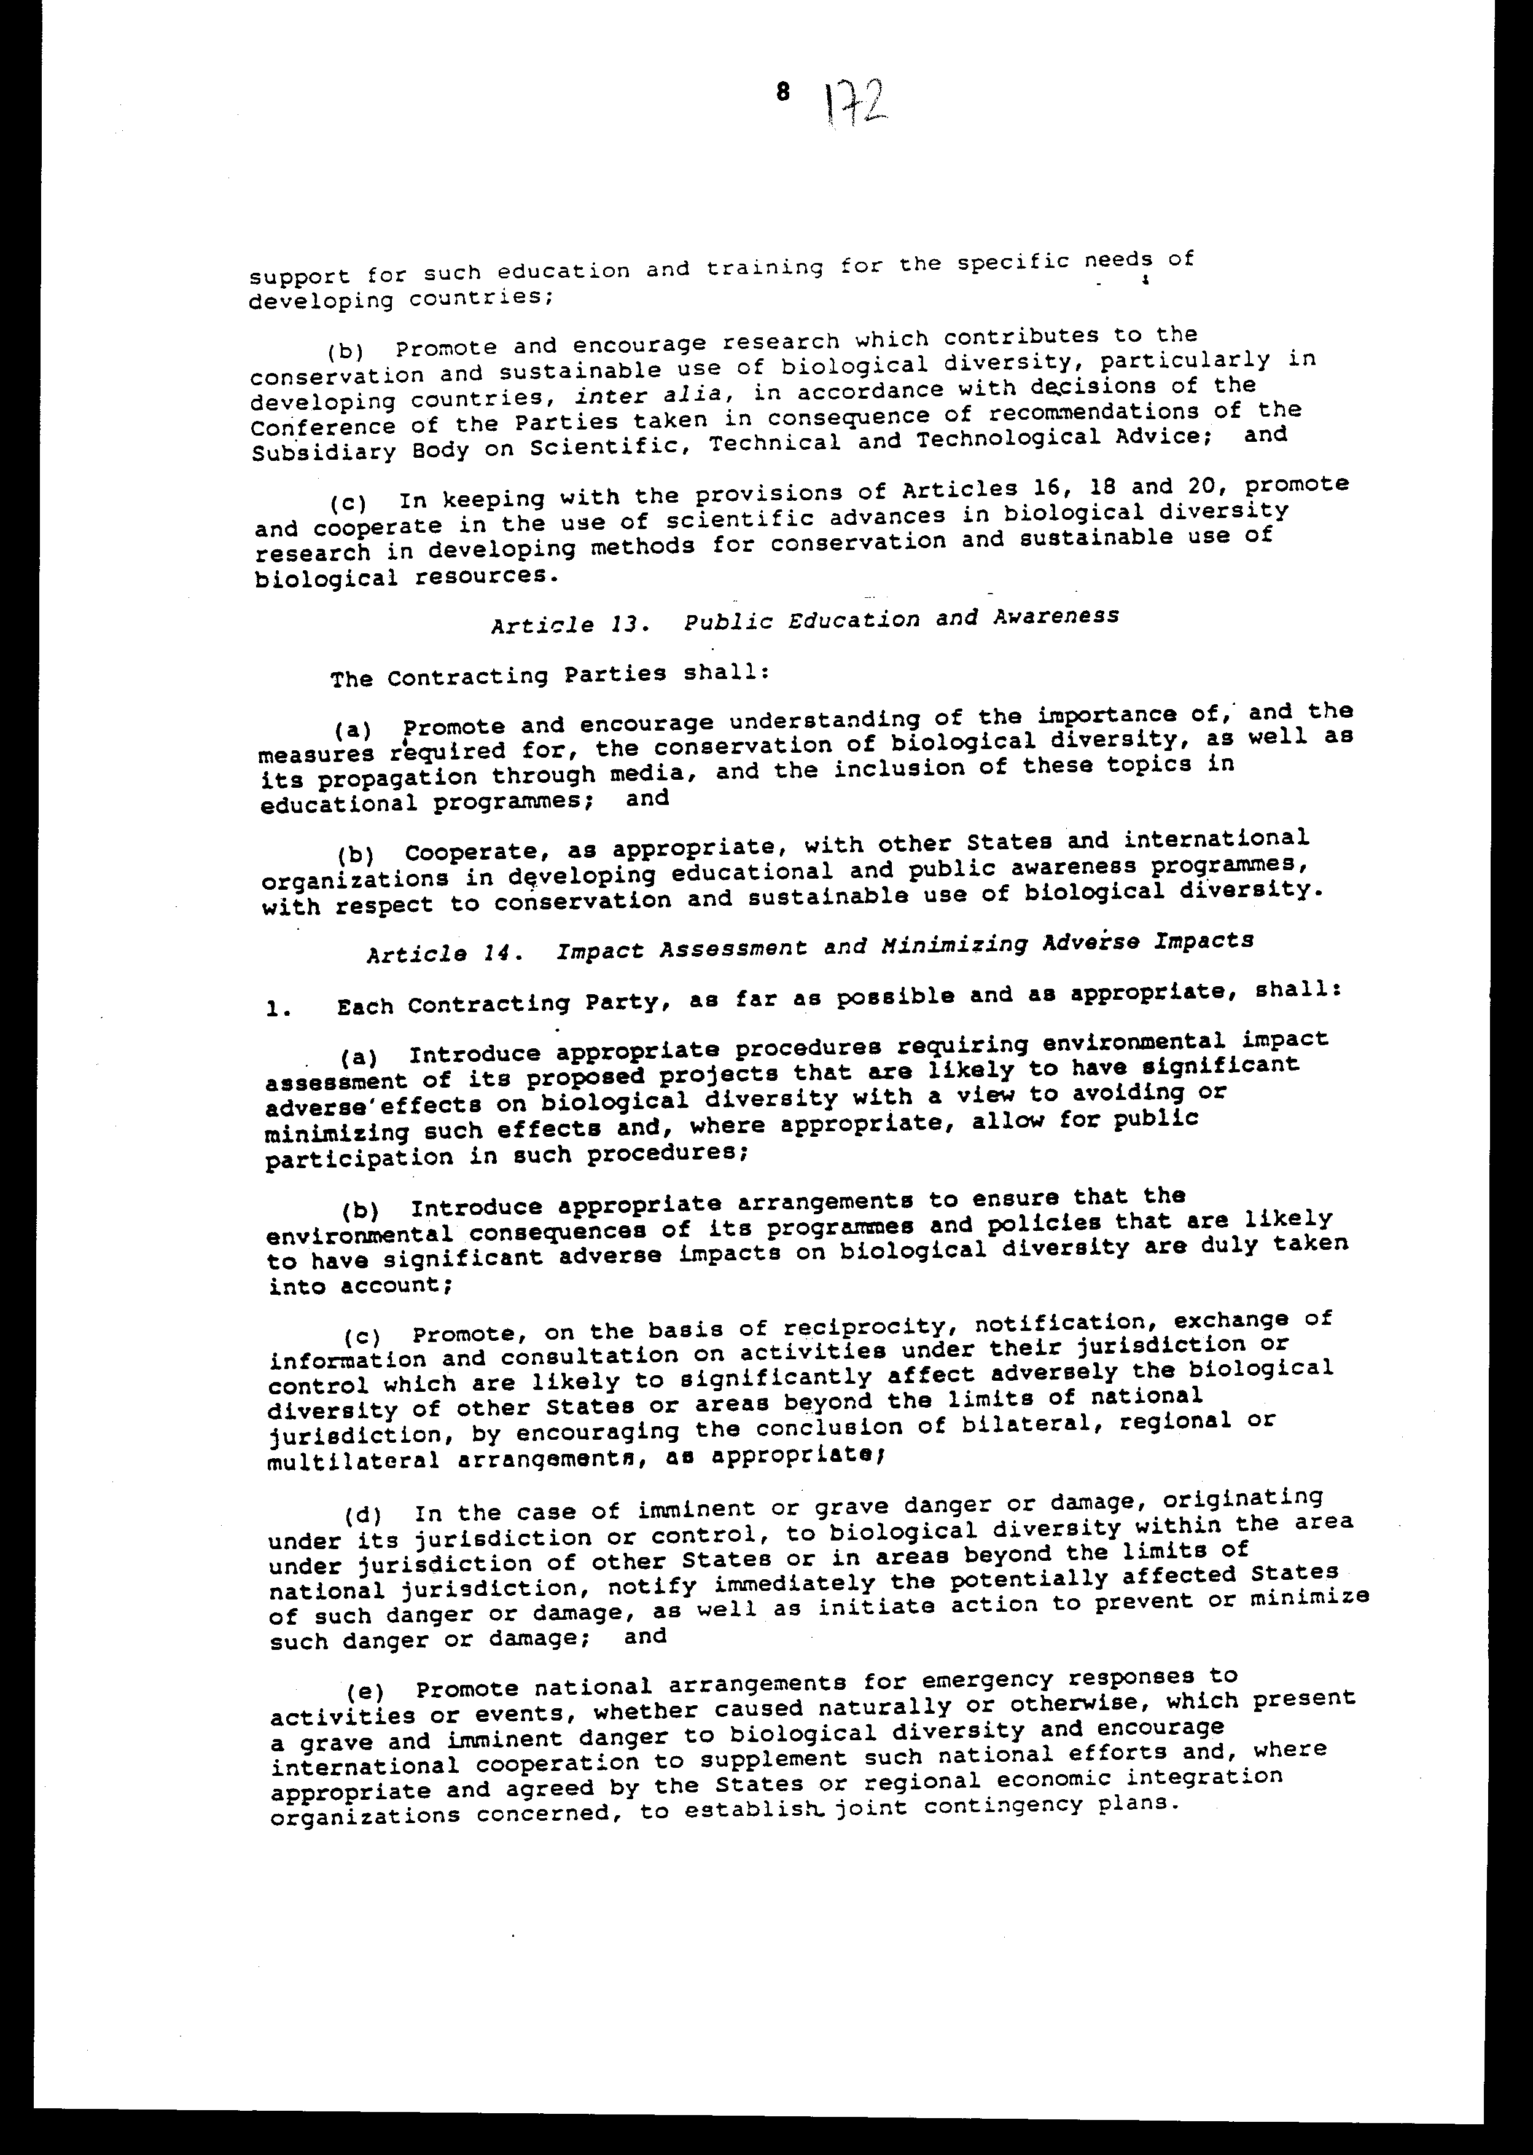

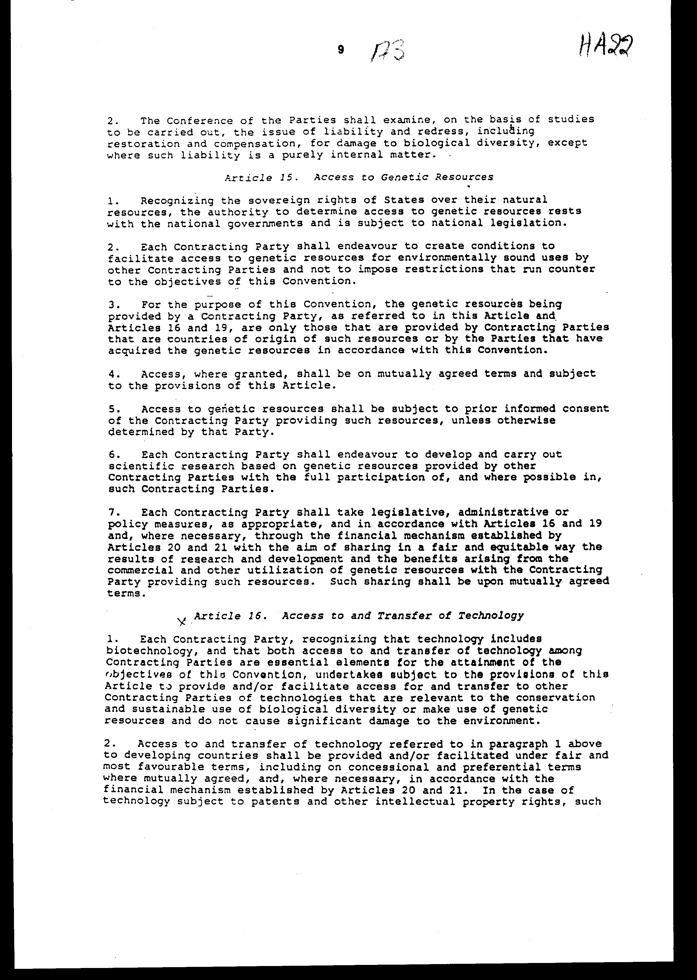

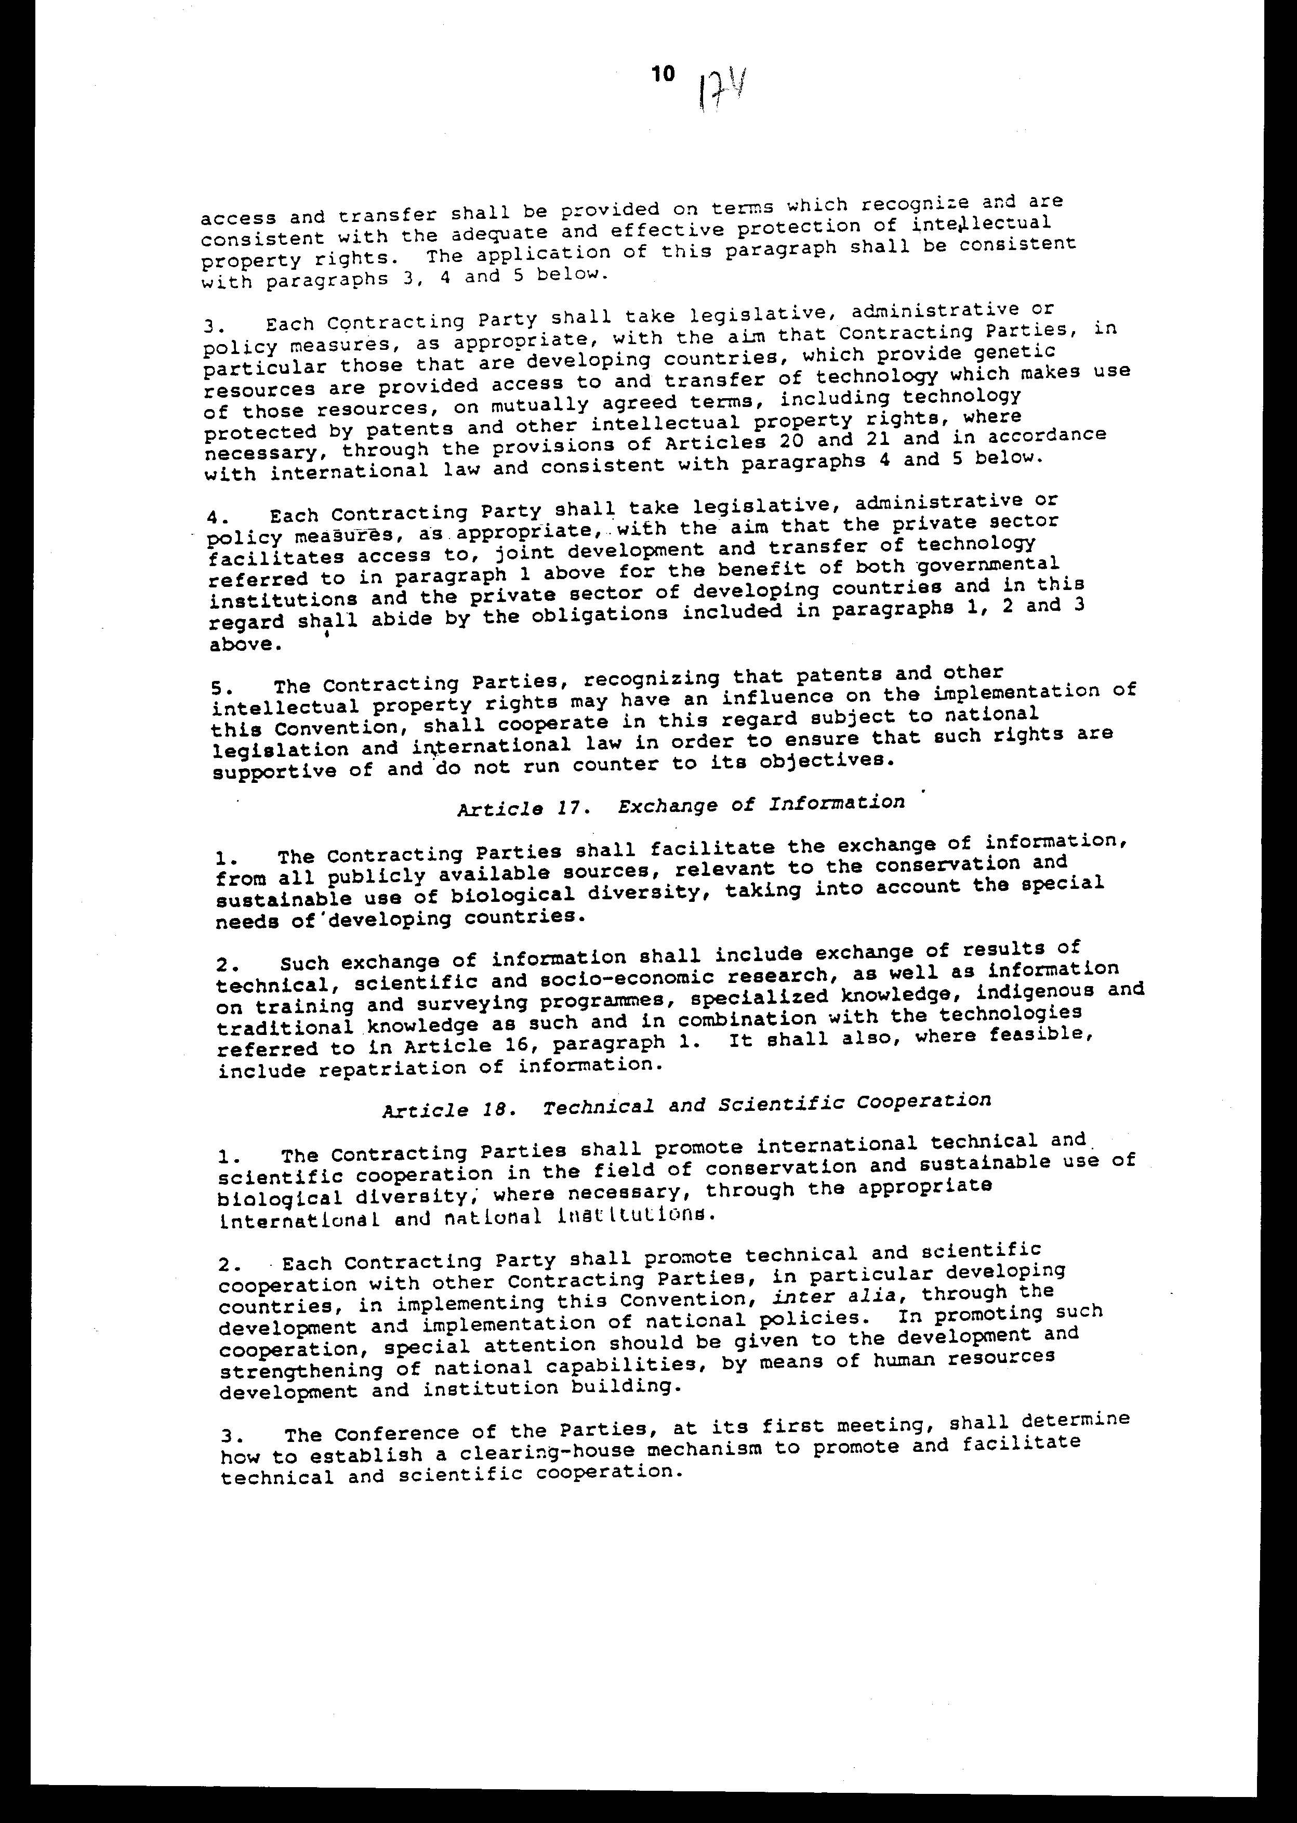

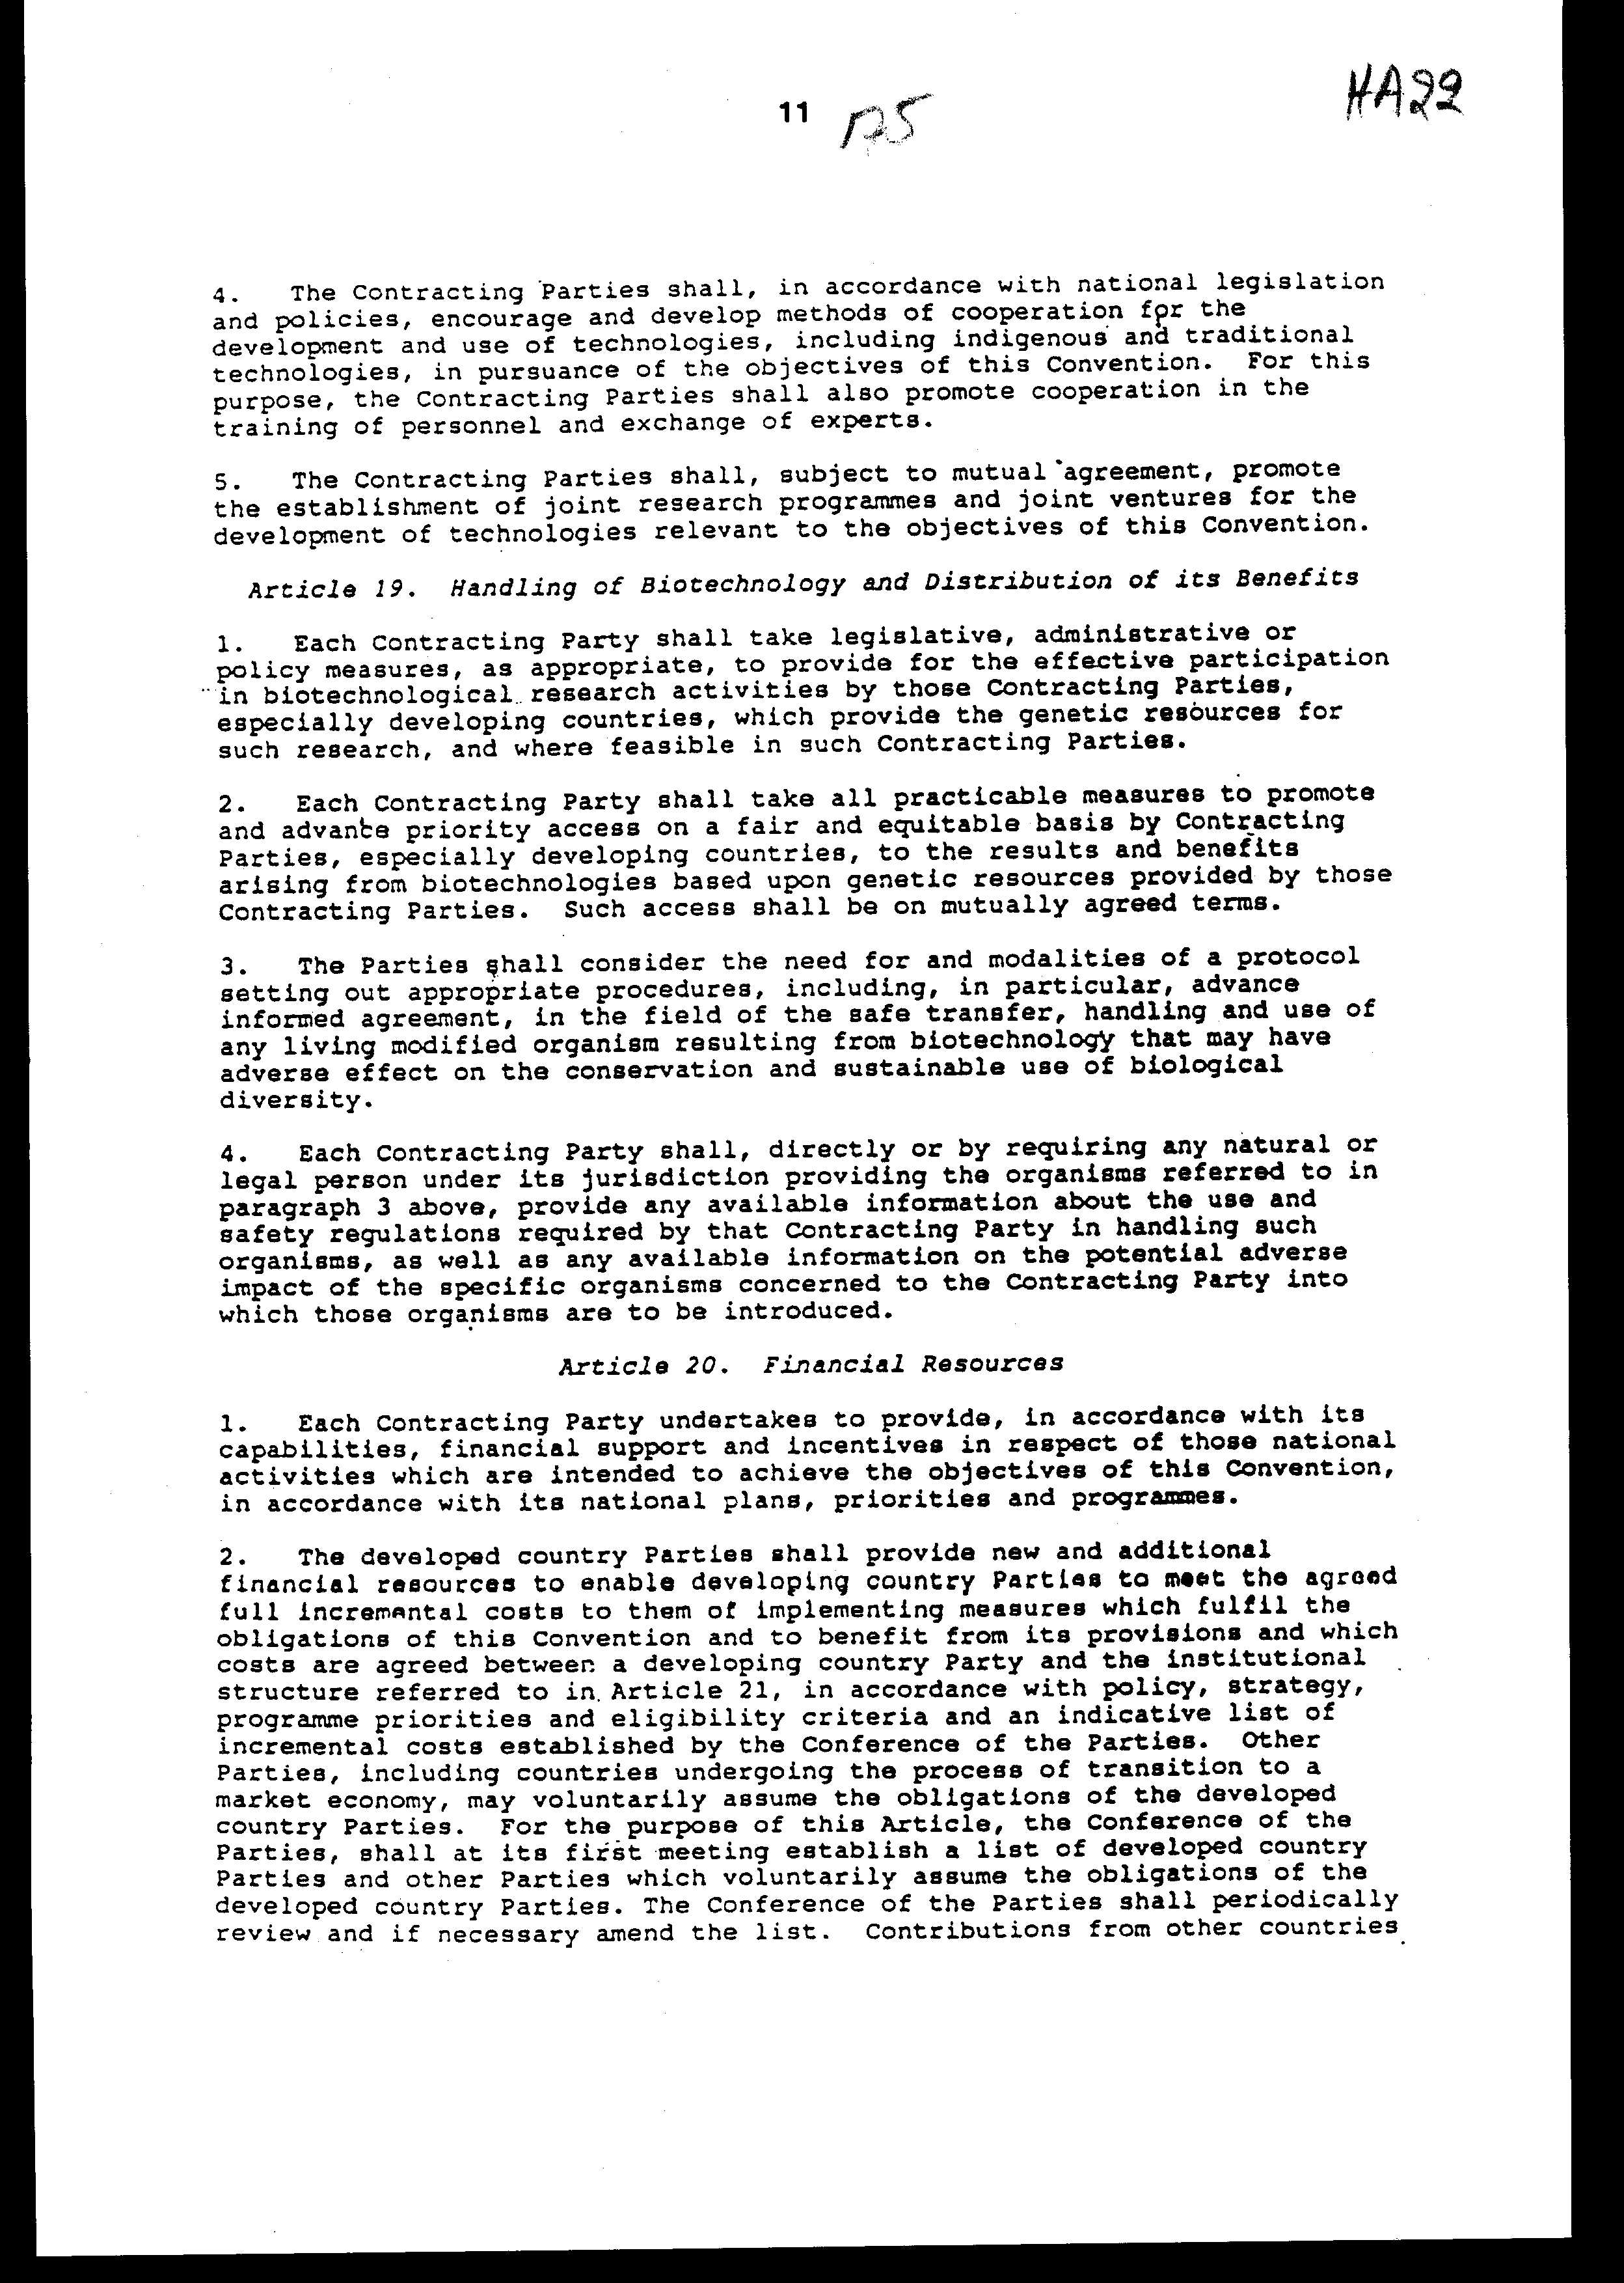

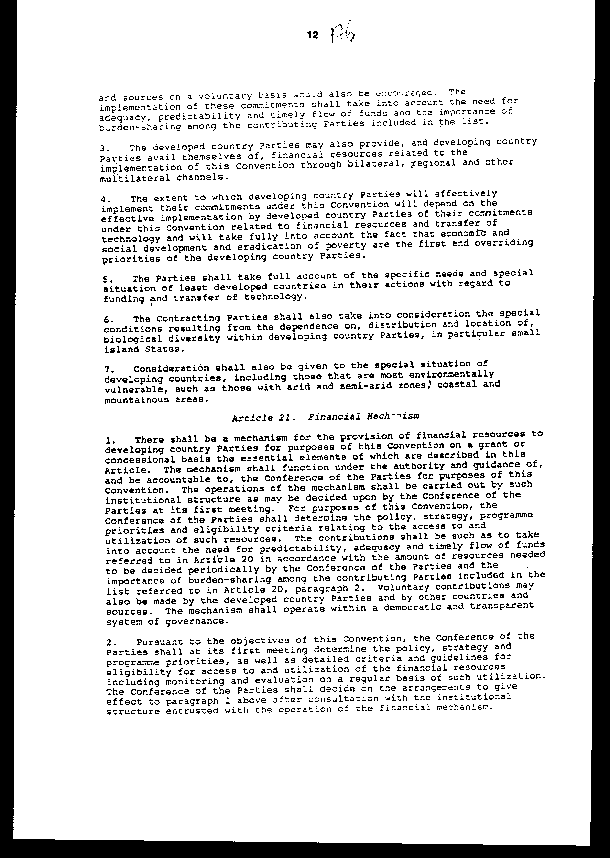

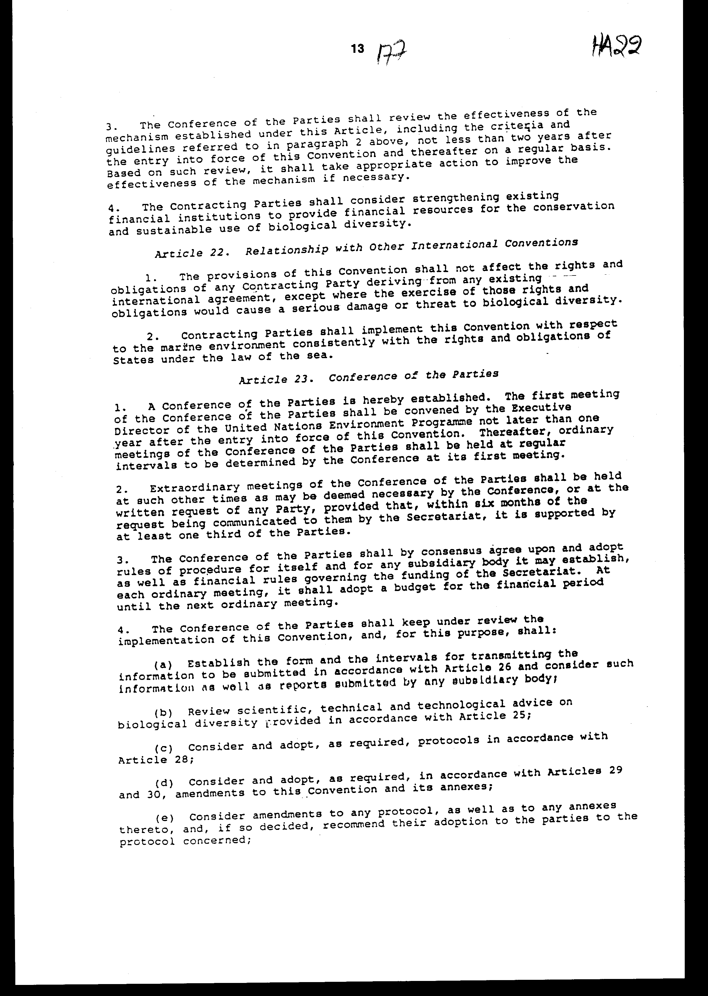

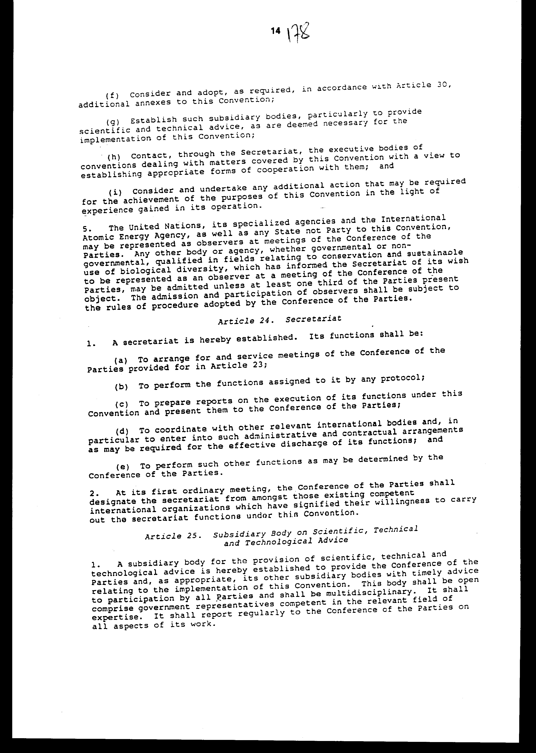

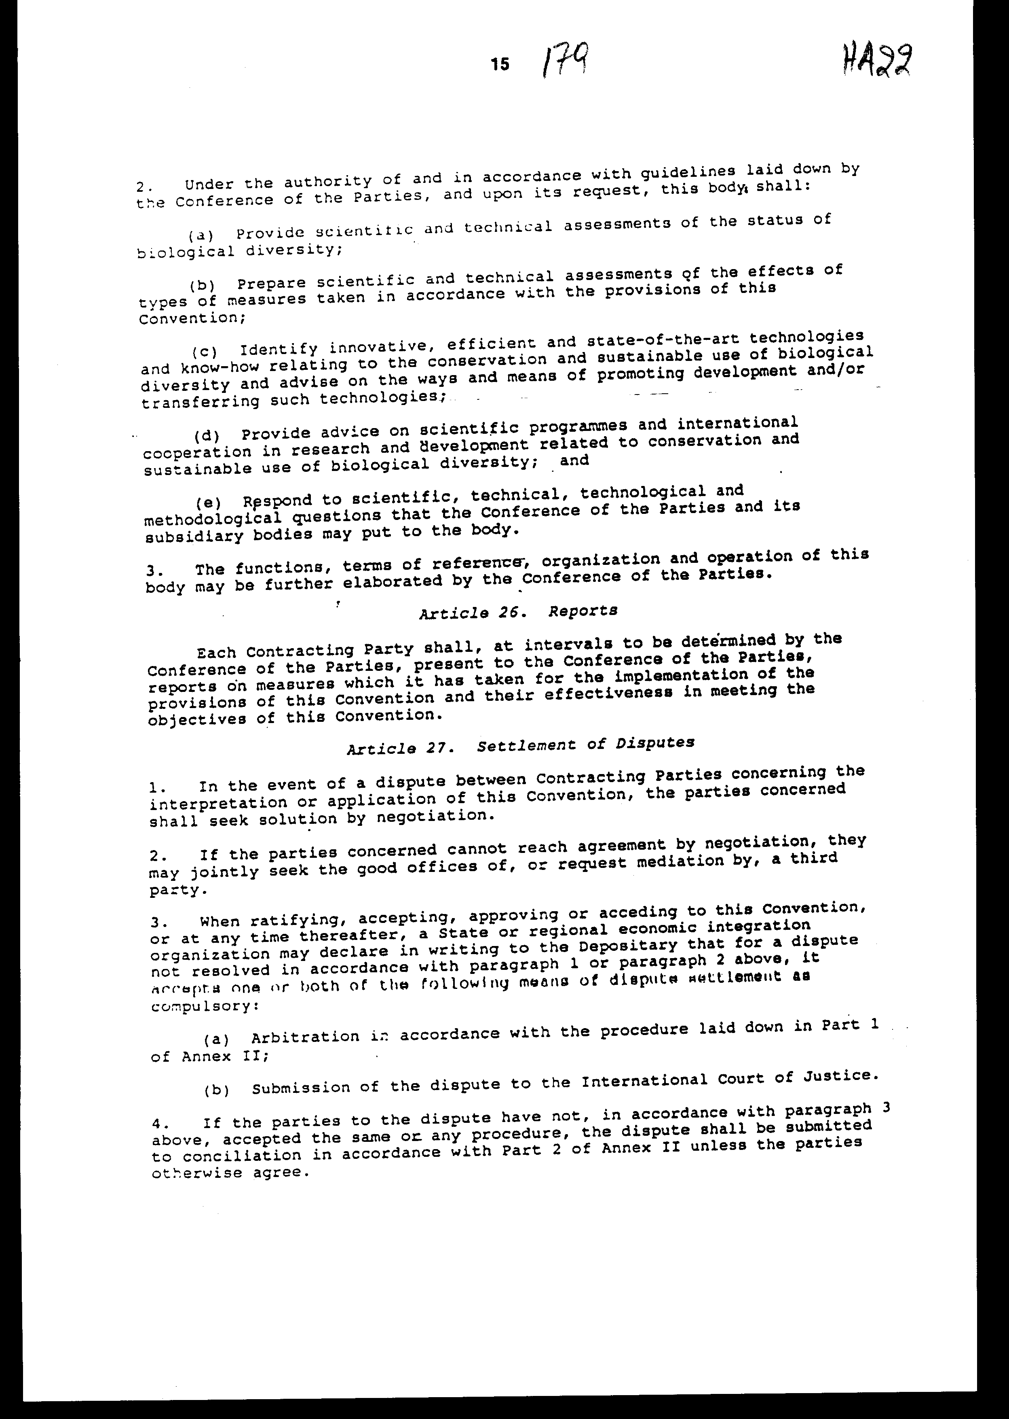

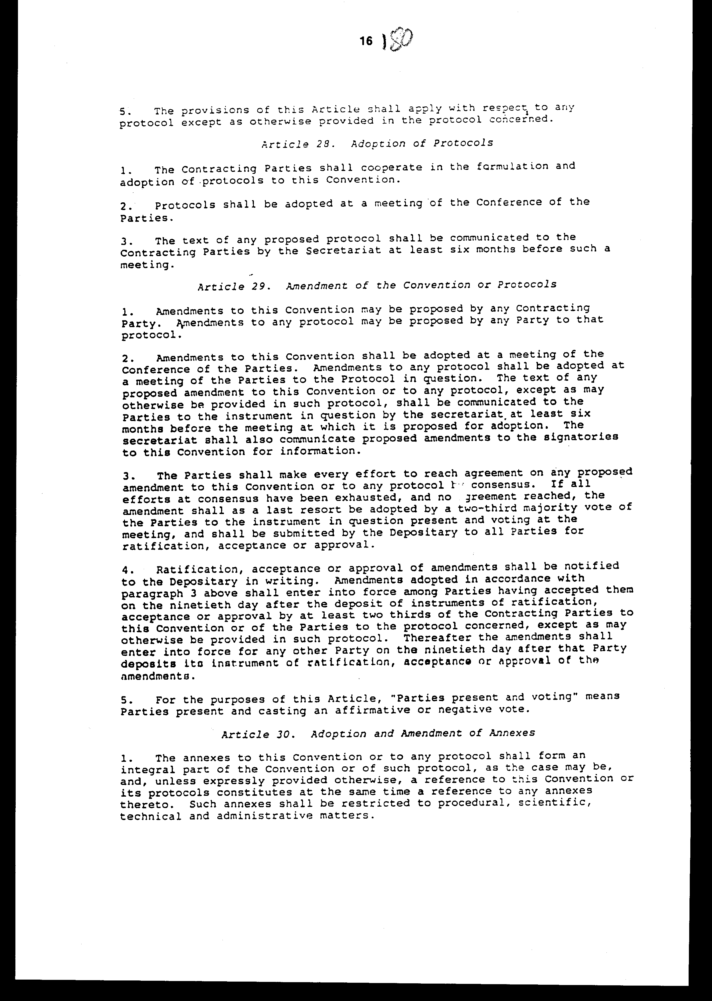

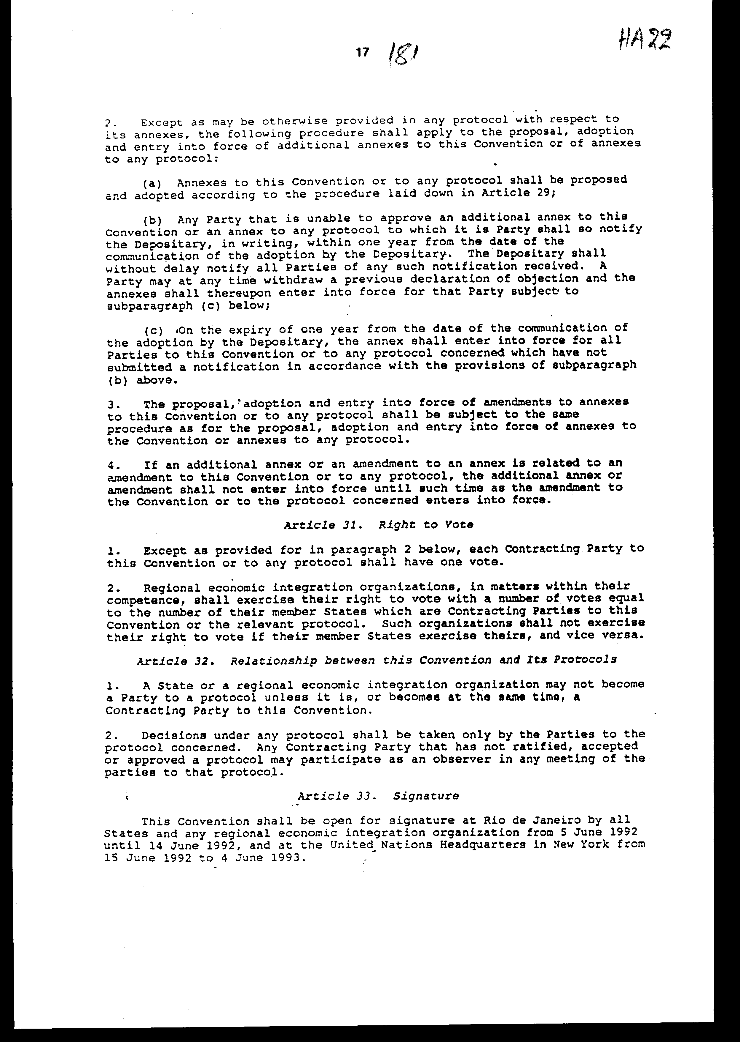

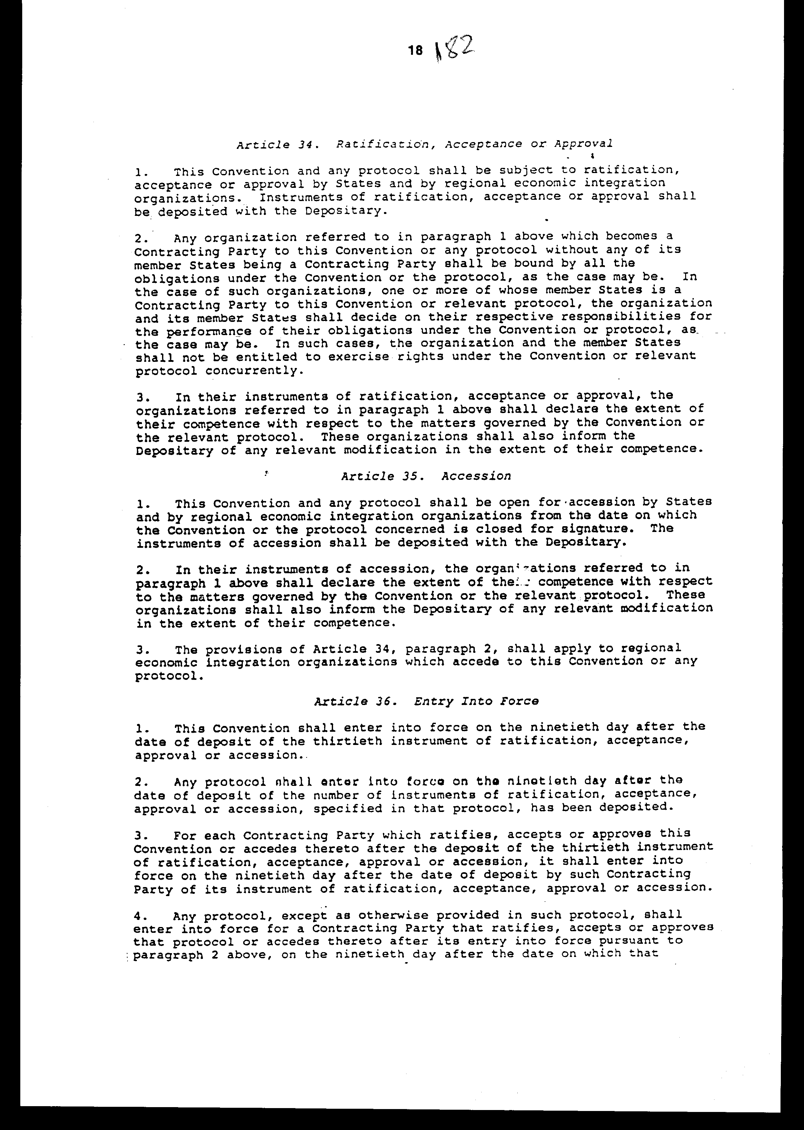

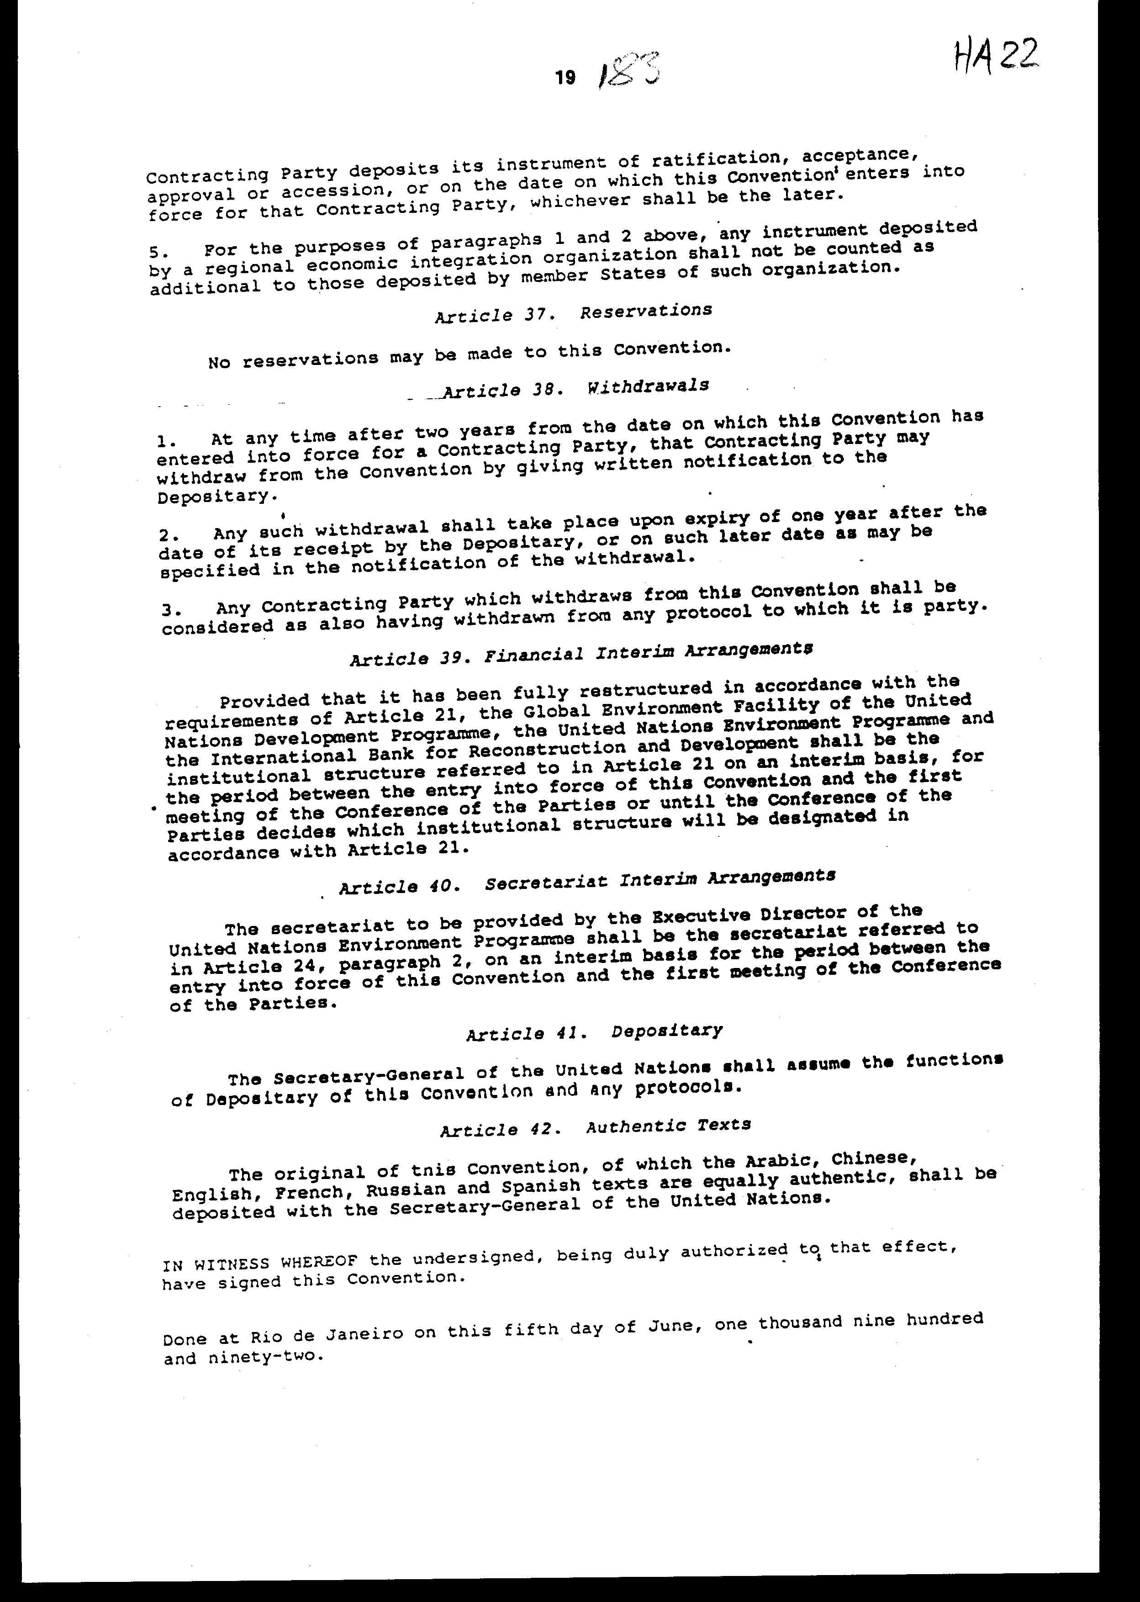

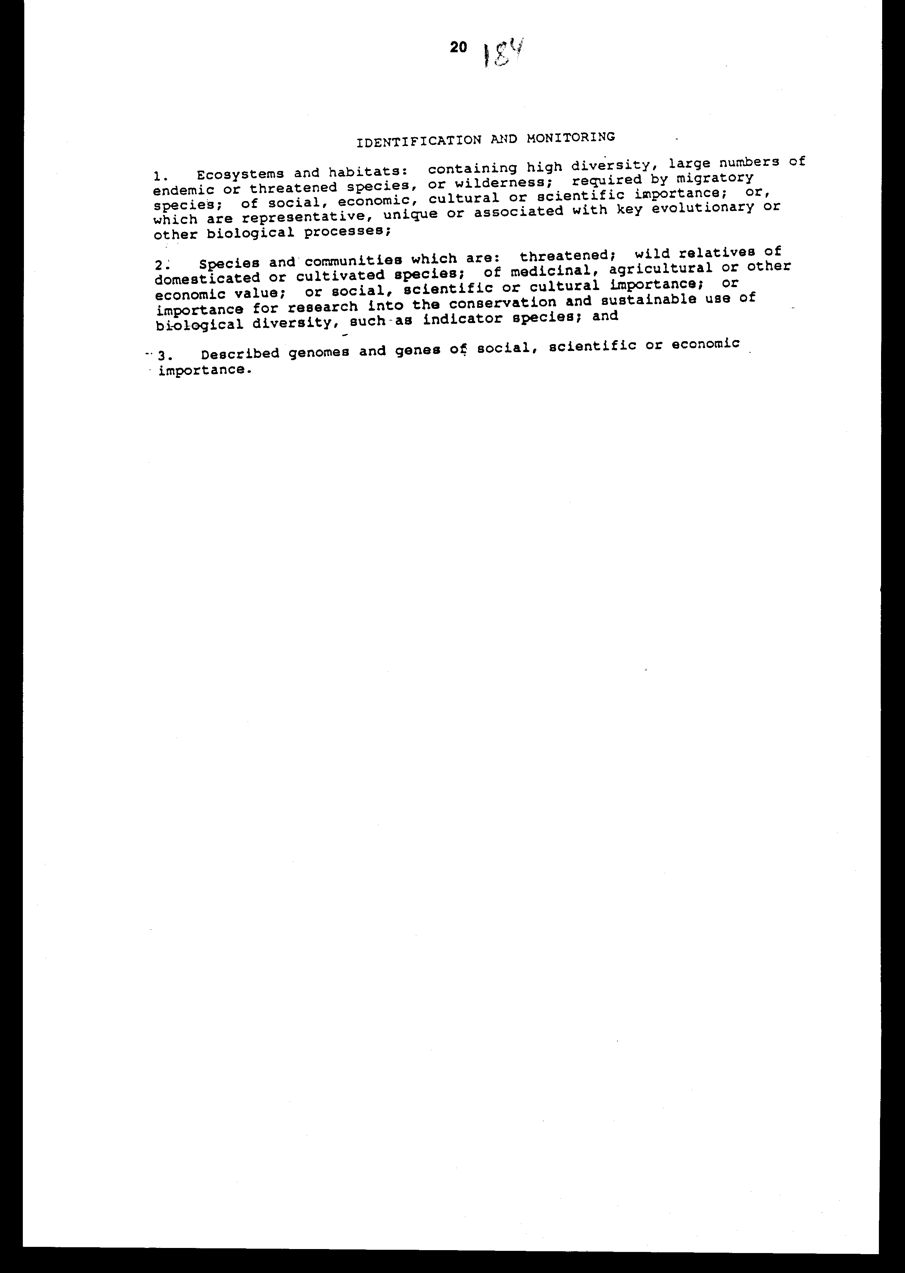

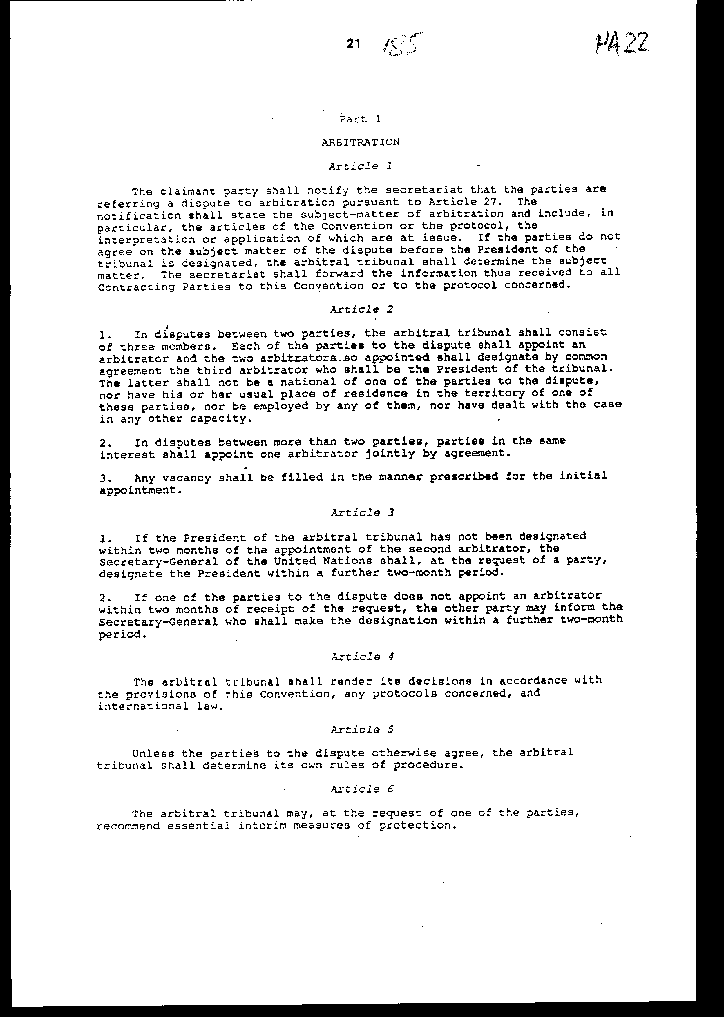

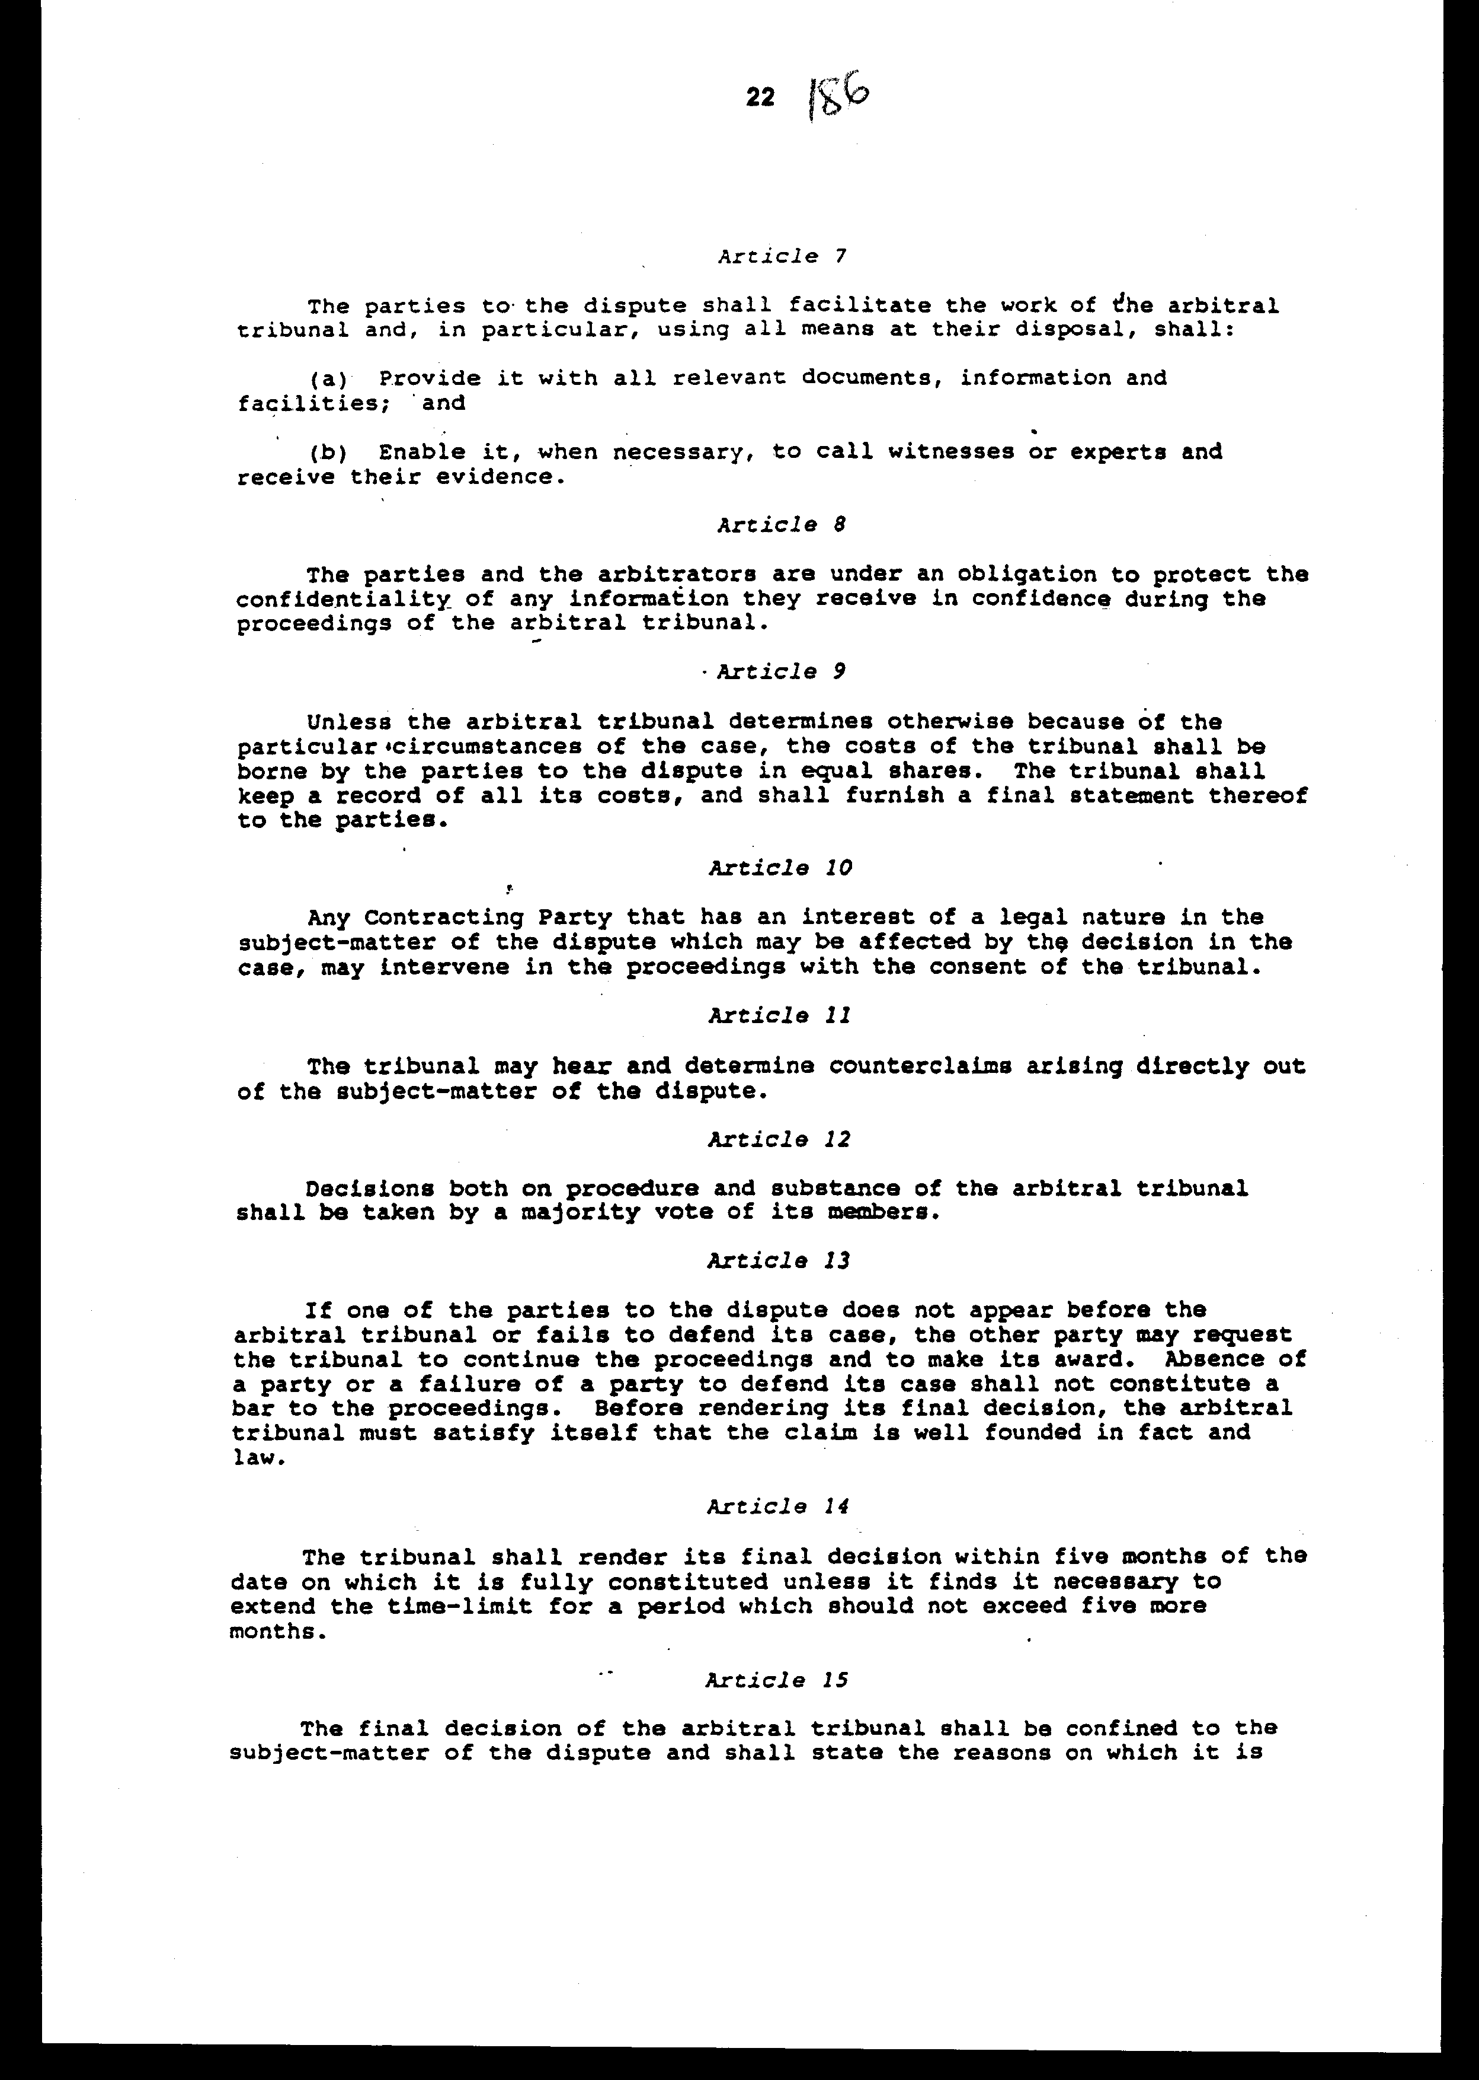

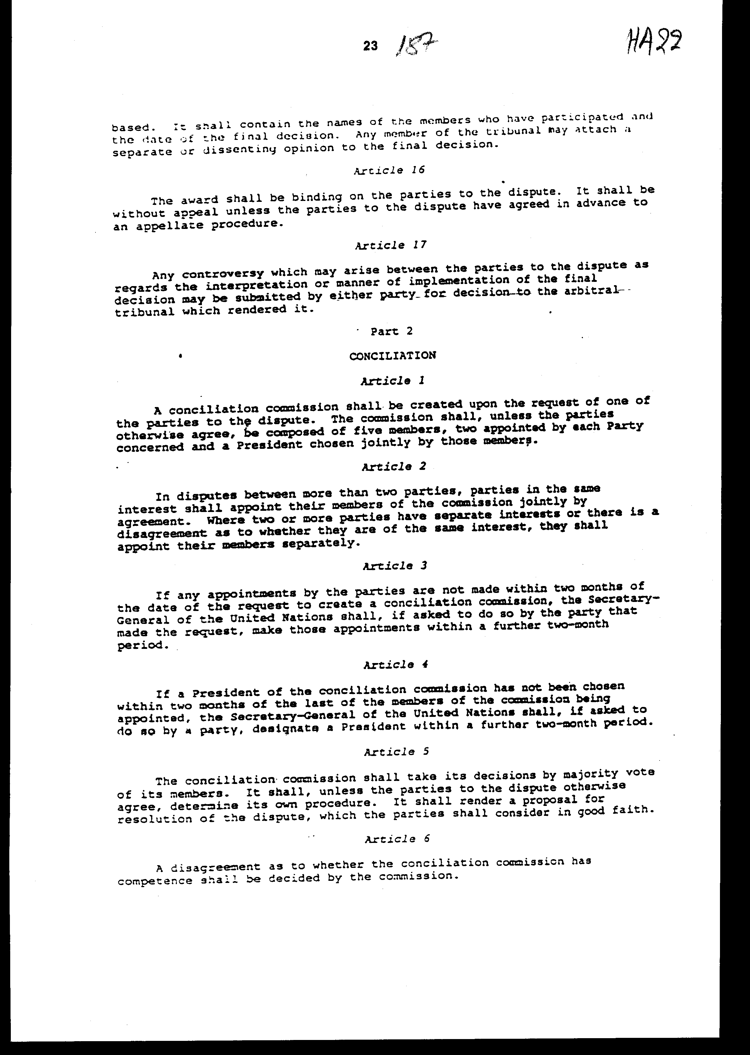
ΣΥΜΒΑΣΗ ΓΙΑ ΤΗ ΒΙΟΛΟΓΙΚΗ ΠΟΙΚΙΛΟΤΗΤΑ

Προοίμιο

Τα Συμβαλλόμενα Μέρη,
Συνειδητοποιώντας την εγγενή αξία της βιολογικής ποικιλότητας και της οικολογικής, γενετικής, κοινωνικής, οικονομικής, επιστημονικής, μορφωτικής, πολιτιστικής, ψυχαγωγικής και αισθητικής σημασίας της βιολογικής ποικιλότητας και των συστατικών της,
Συνειδητοποιώντας, επίσης, τη σπουδαιότητα της βιολογικής ποικιλότητας για την εξέλιξη και για τη διατήρηση των συστημάτων που διατηρούν τη ζωή στη βιόσφαιρα,
Διακηρύσσοντας ότι η διατήρηση της βιολογικής ποικιλότητας αποτελεί κοινό προβληματισμό των ανθρώπων,
Διαβεβαιώνοντας ότι τα Κράτη Μέλη έχουν κυριαρχικά δικαιώματα επί των ιδίων τους βιολογικών πόρων,
Διαδηλώνοντας, επίσης, ότι τα κράτη είναι υπεύθυνα για τη διατήρηση της βιολογικής τους ποικιλότητας και για τη χρήση των βιολογικών τους πόρων κατά αειφορικό τρόπο,
Εκφράζοντας ανησυχίες για το γεγονός ότι η βιολογική ποικιλότητα μειώνεται σημαντικά λόγω ορισμένων δραστηριοτήτων,
Αναγνωρίζοντας τη γενική έλλειψη πληροφοριών και γνώσεων σχετικά με τη βιολογική ποικιλότητα και την επείγουσα ανάγκη ανάπτυξης επιστημονικών, τεχνικών και θεσμικών οργάνων, που θα παρέχουν τα βασικά στοιχεία για το σχεδιασμό και την εφαρμογή των ενδεδειγμένων μέτρων,
Σημειώνοντας ότι είναι ζωτικής σημασίας να προβλεφθούν, προληφθούν και αντιμετωπιστούν τα αίτια της σοβαρής ελάττωσης ή απώλειας της βιολογικής ποικιλότητας στην πηγή τους,
Σημειώνοντας επίσης ότι, όπου απειλείται σοβαρά με μείωση ή με υποβάθμιση η βιολογική ποικιλότητα, η έλλειψη πλήρους επιστημονικής τεκμηρίωσης δεν πρέπει να χρησιμοποιείται ως λόγος για την αναβολή λήψεως των μέτρων που απαιτούνται για την αποφυγή ή την ελαχιστοποίηση μιας τέτοιας απειλής,
Σημειώνοντας περαιτέρω ότι η ουσιαστική απαίτηση για την προστασία της βιολογικής ποικιλότητας είναι η επιτόπου (in-situ) διατήρηση των οικοσυστημάτων και των φυσικών οικοτόπων και η διατήρηση και αποκατάσταση ζώντων πληθυσμών των διαφόρων ειδών στο φυσικό τους περιβάλλον,
Σημειώνοντας επιπλέον ότι τα μέτρα διατήρησης εκτός φυσικών συνθηκών (ex - situ), κατά προτίμηση στη χώρα καταγωγής, έχουν επίσης να παίξουν ένα σημαντικό ρόλο,
Αναγνωρίζοντας τη στενή και παραδοσιακή εξάρτηση πολλών αυτοχθόνων και τοπικών κοινοτήτων, που ακολουθούν παραδοσιακούς τρόπους ζωής σε ό,τι αφορά τους βιολογικούς πόρους και την επιθυμία ίσης κατανομής των ωφελημάτων, που προέρχονται από τη χρησιμοποίηση των παραδοσιακών καινοτομιών και πρακτικών, σχετικά με τη διατήρηση της βιολογικής ποικιλότητας και την αειφορική χρήση των συστατικών της,
Αναγνωρίζοντας, επίσης, το ζωτικό ρόλο που παίζει το γυναικείο φύλο στη διατήρηση και την αειφορική χρήση της βιολογικής ποικιλότητας και την ανάγκη πλήρους συμμετοχής των γυναικών σε όλα τα επίπεδα, στα οποία χαράσσεται και εφαρμόζεται η πολιτική για τη διατήρηση της βιολογικής ποικιλότητας,
Υπογραμμίζοντας τη σημασία και την ανάγκη προαγωγής της διεθνούς, περιφερειακής και σφαιρικής συνεργασίας κρατών και διακρατικών οργανισμών και του μη κρατικού τομέα για τη διατήρηση της βιολογικής ποικιλότητας και την αειφορική χρήση των συστατικών της.
Αναγνωρίζοντας ότι η πρόβλεψη νέων και πρόσθετων χρηματοδοτικών πόρων και η ενδεδειγμένη πρόσβαση στις σχετικές τεχνολογίες μπορεί να μεταβάλει ουσιαστικά τις δυνατότητες του ανθρώπου να αντιμετωπίσει τις απώλειες βιολογικής ποικιλότητας,
Αναγνωρίζοντας επιπλέον ότι χρειάζεται ειδική πρόβλεψη για να αντιμετωπιστούν οι ανάγκες των αναπτυσσόμενων χωρών, συμπεριλαμβανομένης και της πρόβλεψης νέων και πρόσθετων χρηματοδοτικών πόρων και της ενδεδειγμένης πρόσβασης στις σχετικές τεχνολογίες,
Σημειώνοντας σχετικά τις ειδικές συνθήκες που επικρατούν στις λιγότερο αναπτυγμένες χώρες και στα μικρά νησιωτικά κράτη,
Αναγνωρίζοντας ότι χρειάζονται σημαντικές επενδύσεις για τη διατήρηση της βιολογικής ποικιλότητας και ότι μπορεί να αναμένονται ευρείας κλίμακας περιβαλλοντικά, οικονομικά και κοινωνικά πλεονεκτήματα από τέτοιου είδους επενδύσεις,
Αναγνωρίζοντας ότι η οικονομική και κοινωνική ανάπτυξη και η εξάλειψη της φτώχειας αποτελούν τις πρωταρχικές και άμεσες προτεραιότητες των αναπτυσσόμενων χωρών,
Γνωρίζοντας ότι η διατήρηση και η αειφορική χρήση της βιολογικής ποικιλότητας είναι κρίσιμης σημασίας για την αντιμετώπιση των αναγκών διατροφής, υγείας και άλλων, του διαρκώς αυξανόμενου παγκόσμιου πληθυσμού, σκοποί για τους οποίους τόσο η πρόσβαση στους γενετικούς πόρους και η κατανομή τους, όσο και η πρόσβαση στις σχετικές τεχνολογίες είναι απαραίτητες,
Σημειώνοντας ότι, τελικά, η διατήρηση και αειφορική χρήση της βιολογικής ποικιλότητας θα ενισχύσει τις φιλικές σχέσεις μεταξύ κρατών και θα συμβάλλει στη διατήρηση της ειρήνης μεταξύ των ανθρώπων,
Επιθυμώντας να βελτιώσουν και συμπληρώσουν τις υπάρχουσες διεθνείς συμφωνίες για τη διατήρηση της βιολογικής ποικιλότητας και την αειφορική χρήση των συστατικών της,
Αποφασισμένα να διατηρήσουν και να χρησιμοποιήσουν κατά αειφορικό τρόπο τη βιολογική ποικιλότητα προς όφελος των σημερινών και μελλοντικών γενεών,
Συμφώνησαν τα εξής:
Άρθρο 1 Στόχοι
Οι σκοποί της παρούσας Σύμβασης, που θα επιδιωχθούν σε συμφωνία με τις σχετικές της διατάξεις, είναι η διατήρηση της βιολογικής ποικιλότητας, η αειφορική χρήση των συστατικών της και ο δίκαιος και ισότιμος καταμερισμός των πλεονεκτημάτων, που θα προκύψουν από τη χρήση των γενετικών πόρων, συμπεριλαμβανομένης και της ενδεδειγμένης πρόσβασης στους γενετικούς πόρους και της ενδεδειγμένης μεταφοράς σχετικών τεχνολογιών, λαμβάνοντας υπόψη όλα τα δικαιώματα επί των πόρων αυτών και επί των τεχνολογιών και των ενδεδειγμένων χρηματοδοτήσεων.
Άρθρο 2
Ορολογία
Για τους σκοπούς της παρούσας Σύμβασης:
Ως "βιολογική ποικιλότητα" νοείται η ποικιλία των ζώντων οργανισμών πάσης προελεύσεως περιλαμβανομένων, μεταξύ άλλων, χερσαίων, θαλασσίων και άλλων υδατικών οικοσυστημάτων και οικολογικών συμπλεγμάτων, των οποίων αποτελούν μέρος. Επίσης, περιλαμβάνεται εδώ η ποικιλότητα εντός των ειδών, μεταξύ ειδών και οικοσυστημάτων.
Ως "βιολογικοί πόροι" νοείται η τεχνολογική εφαρμογή που χρησιμοποιεί βιολογικά συστήματα, ζώντες οργανισμούς ή παράγωγα αυτών, για την παραγωγή ή τροποποίηση προϊόντων ή για διαδικασίες ειδικών χρήσεων.
Ως "χώρα προέλευσης των γενετικών πόρων" νοείται η χώρα η οποία διακατέχει τους συγκεκριμένους γενετικούς πόρους στις φυσικές συνθήκες (in - situ).
Ως "χώρα που παρέχει γενετικούς πόρους" νοείται η χώρα που διαθέτει γενετικούς πόρους που συλλέγονται από επιτόπιες πηγές (in - situ), συμπεριλαμβανομένων τόσο πληθυσμών αγρίων, όσο και κατοικίδιων ειδών, ή που λαμβάνονται από πηγές εκτός αυτών (ex - situ) και οι οποίοι μπορεί να προέρχονται ή όχι από την εν λόγω χώρα.
Ως "κατοικίδια ή καλλιεργούμενα είδη" νοούνται τα είδη, τα οποία κατά τα στάδια της εξελικτικής διαδικασίας έχουν επηρεαστεί από τον άνθρωπο, κατά τρόπο ώστε να ανταποκριθούν στις ανάγκες του.
Ως "οικοσύστημα" νοείται ένα δυναμικό σύμπλεγμα κοινοτήτων φυτών, ζώων και μικροοργανισμών, καθώς και του αβιοτικού περιβάλλοντος τους που αλληλοεπηρεάζονται ως μια λειτουργική μονάδα.
Ως "διατήρηση εκτός φυσικών συνθηκών (ex - situ)" νοείται η διατήρηση των συστατικών της βιολογικής ποικιλότητας εκτός των φυσικών οικοτόπων τους.
Ως "γενετικό υλικό" νοείται κάθε είδους φυτικό, ζωικό, μικροβιακό ή άλλης προελεύσεως υλικό που περιέχει λειτουργικές μονάδες κληρονομικότητας.
Ως "γενετικοί πόροι" νοείται γενετικό υλικό υφιστάμενης ή εν δυνάμει αξίας.
Ως "ενδιαίτημα" (οικότοπος) η θέση ή ο τύπος της τοποθεσίας όπου ένας οργανισμός ή ένας πληθυσμός απαντάται φυσικά.
Ως "φυσικές συνθήκες (in - situ)" νοούνται οι συνθήκες στις οποίες υπάρχουν οι γενετικοί πόροι εντός οικοσυστημάτων και φυσικών οικοτόπων και, σε περίπτωση κατοικιδίων ή καλλιεργούμενων ειδών, εντός του περιβάλλοντος χώρου, όπου έχουν αναπτύξει τα ιδιαίτερα χαρακτηριστικά τους.
Ως "προστατευόμενη περιοχή" νοείται μια γεωγραφικά καθορισμένη περιοχή, η οποία καθορίζεται ή υπόκειται σε ρυθμίσεις και λειτουργεί έτσι ώστε να επιτυγχάνονται ειδικοί στόχοι προστασίας.
Ως "οργανισμός περιφερειακής οικονομικής ολοκλήρωσης" νοείται ένας οργανισμός που έχει συσταθεί από κυρίαρχα κράτη μιας δεδομένης περιοχής, στην οποία τα κράτη μέλη της έχουν μεταβιβάσει αρμοδιότητες σε ό,τι αφορά θέματα που υπόκεινται στην παρούσα Σύμβαση και ο οποίος έχει δεόντως εξουσιοδοτηθεί, σε συμφωνία με τον εσωτερικό του κανονισμό, να υπογράφει, κυρώνει, δέχεται, εγκρίνει ή να συγκατατίθεται σχετικά.
Ως "αειφορική χρήση" νοείται η χρήση συστατικών της βιολογικής ποικιλότητας, κατά τρόπο και κατά αναλογία τέτοια που δεν προκαλείται μακροπρόθεσμα συρρίκνωση της βιολογικής ποικιλότητας, διατηρώντας κατ' αυτόν τον τρόπο το δυναμικό της να ανταποκρίνεται στις ανάγκες και στις επιδιώξεις των σημερινών και των μελλοντικών γενεών. "Τεχνολογία" περιλαμβάνει τη βιοτεχνολογία.
Άρθρο 3
Αρχές
Τα κράτη διαθέτουν, σε συμφωνία με το χάρτη των Ηνωμένων Εθνών και τις αρχές του διεθνούς δικαίου, το κυρίαρχο δικαίωμα της εκμετάλλευσης των ιδίων πόρων τους, ανάλογα με τις περιβαλλοντικές πολιτικές τους και την ευθύνη να διασφαλίζουν, ότι οι δραστηριότητες, που εμπίπτουν στη δικαιοδοσία ή στον έλεγχο τους, δεν προκαλούν βλάβη στο περιβάλλον άλλων κρατών ή περιοχών πέρα από τα όρια της εθνικής δικαιοδοσίας τους.
Άρθρο 4
Δικαιοδοσία
Με την επιφύλαξη των δικαιωμάτων άλλων κρατών και, εκτός αν άλλως ειδικά προβλέπεται στην παρούσα Σύμβαση, οι διατάξεις της παρούσας Σύμβασης ισχύουν για κάθε Συμβαλλόμενο Μέρος:
(α) Προκειμένου περί συστατικών της βιολογικής ποικιλότητας σε περιοχές εντός των ορίων της εθνικής του δικαιοδοσίας και
(β) Προκειμένου περί διαδικασιών και δραστηριοτήτων, ανεξάρτητα από τον τόπο εκδήλωσης των συνεπειών τους, που λαμβάνουν χώρα στα πλαίσια της δικαιοδοσίας του ή του ελέγχου του, εντός της περιοχής της εθνικής του δικαιοδοσίας ή πέρα από τα όρια αυτής.
Άρθρο 5
Συνεργασία
Κάθε Συμβαλλόμενο Μέρος θα συνεργάζεται, όσο είναι δυνατό και ενδεδειγμένο, με άλλα Συμβαλλόμενα Μέρη, άμεσα ή όπου απαιτείται μέσω των κατάλληλων διεθνών οργανισμών, προκειμένου περί περιοχών πέρα από την εθνική δικαιοδοσία και σε θέματα αμοιβαίου ενδιαφέροντος, για τη διατήρηση και την αειφορική χρήση της βιολογικής ποικιλότητας.
Άρθρο 6
Μέτρα διατήρησης και αειφορικής χρήσης
Κάθε Συμβαλλόμενο Μέρος, σύμφωνα με τις ειδικές περιστάσεις και δυνατότητες του:
(α) Αναπτύσσει εθνικές στρατηγικές, σχέδια ή προγράμματα για τη διατήρηση και αειφορική χρήση της βιολογικής ποικιλότητας ή προσαρμόζει για το σκοπό αυτό υπάρχουσες στρατηγικές, σχέδια ή προγράμματα, τα οποία πρέπει να αντικατοπτρίζουν, μεταξύ άλλων, τα μέτρα που προβλέπονται στην παρούσα Σύμβαση σε ό,τι αφορά το ενδιαφερόμενο Συμβαλλόμενο Μέρος και
(β) Ενσωματώνει, όσο αυτό είναι δυνατό και ενδεδειγμένο, τη διατήρηση και αειφορική χρήση της βιολογικής ποικιλότητας στα σχετικά τομεακά και διατομεακά σχέδια, προγράμματα και πολιτικές.
Άρθρο 7
Αναγνώριση και συστηματική παρακολούθηση
Κάθε Συμβαλλόμενο Μέρος, όσο είναι δυνατό και ενδεδειγμένο, ειδικότερα δε νια τους σκοπούς των άρθρων 8 έως 10, θα:
(α) Αναγνωρίζει τα συστατικά της βιολογικής ποικιλότητας που είναι σημαντικά για τη διατήρηση της και την αειφορική χρήση της, λαμβάνοντας υπόψη τον ενδεικτικό πίνακα κατηγοριών που περιλαμβάνονται στο παράρτημα Ι,
(β) Παρακολουθεί, συστηματικά με δειγματοληψία και άλλες τεχνικές, τα συστατικά της βιολογικής ποικιλότητας που εντοπίζονται, δυνάμει της υποπαραγράφου (α) παραπάνω, αποδίδοντας ιδιαίτερη προσοχή σε εκείνα που απαιτούν επείγοντα μέτρα διατήρησης και σε εκείνα που παρέχουν το μεγαλύτερο δυνατό δυναμικό για αειφορική χρήση,
(γ) Αναγνωρίζει τις διαδικασίες και τις κατηγορίες δραστηριοτήτων, που έχουν ή ενδέχεται να έχουν σημαντικές ανεπιθύμητες επιπτώσεις στη διατήρηση και την αειφορική χρήση της βιολογικής ποικιλότητας και παρακολουθούν συστηματικά τα αποτελέσματα τους με δειγματοληψίες και άλλες τεχνικές και
(δ) Διατηρούν και οργανώνουν με οποιονδήποτε μηχανισμό πληροφοριακά στοιχεία που απορρέουν από δραστηριότητες αναγνώρισης και συστηματικής παρακολούθησης, δυνάμει των υποπαραγράφων (α), (β) και (γ) παραπάνω.
'Άρθρο 8
Διατήρηση εντός των ορίων
Κάθε Συμβαλλόμενο Μέρος, κατά το μέτρο του δυνατού και του ενδεδειγμένου, θα:
(α) Εγκαθιστά ένα σύστημα προστατευόμενων περιοχών ή περιοχών όπου απαιτούνται ιδιαίτερα μέτρα για τη διατήρηση της βιολογικής ποικιλότητας.
(β) Αναπτύσσει, όπου απαιτείται, κατευθυντήριες γραμμές για την επιλογή, θέσπιση και διαχείριση προστατευόμενων περιοχών ή περιοχών όπου απαιτούνται ειδικά μέτρα για τη διατήρηση της βιολογικής ποικιλότητας.
(γ) Ρυθμίζει ή διαχειρίζεται βιολογικούς πόρους, που είναι σημαντικοί για τη διατήρηση της βιολογικής ποικιλότητας, εντός ή εκτός των προστατευόμενων περιοχών, με την προοπτική της εξασφάλισης της προστασίας τους και της αειφορικής χρήσης τους.
(δ) Προαγάγει την προστασία οικοσυστημάτων, φυσικών οικοτόπων και τη διατήρηση βιώσιμων πληθυσμών των ειδών στο φυσικό περιβάλλον.
(ε) Προαγάγει μια περιβαλλοντικά συνετή και αειφορική ανάπτυξη σε περιοχές γειτονικές των προστατευόμενων περιοχών, με στόχο την παραπέρα προστασία των περιοχών αυτών.
(στ) Ανορθώνει και αποκαθιστά υποβαθμισμένα οικοσυστήματα και προαγάγει την ανάκαμψη των απειλούμενων ειδών, μεταξύ άλλων, με την ανάπτυξη και την εφαρμογή σχεδίων ή άλλων στρατηγικών διαχείρισης.
(ζ) Θεσπίζει ή διατηρεί μέτρα ρύθμισης, διαχείρισης ή ελέγχου των κινδύνων που συνδέονται με τη χρήση και απελευθέρωση ζώντων βιοτεχνολογικά τροποποιημένων οργανισμών, οι οποίοι ενδέχεται να εμφανίσουν ανεπιθύμητες περιβαλλοντικές επιπτώσεις, οι οποίες πιθανόν να επηρεάζουν τη διατήρηση και αειφορική χρήση της βιολογικής ποικιλότητας, λαμβάνοντας επίσης υπόψη τους κινδύνους για την ανθρώπινη υγεία.
(η) Προλαμβάνει την εισαγωγή, ελέγχει ή εξαλείφει τα ξενικά είδη που απειλούν τα οικοσυστήματα, τους οικοτόπους ή τα είδη.
(θ) Φροντίζει νια τη δημιουργία των απαιτούμενων συνθηκών, ώστε να είναι συμβατές οι σημερινές χρήσεις και η διατήρηση της βιολογικής ποικιλότητας με την αειφορική χρήση των συστατικών της.
(ι) Σε συμφωνία με την εθνική του νομοθεσία, σέβεται, προστατεύει και διατηρεί γνώση, καινοτομίες και πρακτικές των αυτοχθόνων και ντόπιων κοινοτήτων, που αναπτύσσουν παραδοσιακούς τρόπους ζωής, σε ό,τι αφορά τη διατήρηση και την αειφορική χρήση της βιολογικής ποικιλότητας και προάγει την ευρύτερη εφαρμογή τους με τη συγκατάθεση και την εμπλοκή των φορέων των γνώσεων αυτών, ως και των καινοτομιών και των πρακτικών και ενθαρρύνει την ισότιμη κατανομή των πλεονεκτημάτων, που προκύπτουν από τη χρησιμοποίηση αυτών των γνώσεων, των καινοτομιών και των πρακτικών.
(ια) Αναπτύσσει ή διατηρεί την απαραίτητη νομοθεσία και/ή άλλες ρυθμιστικές διατάξεις για την προστασία των απειλούμενων ειδών και πληθυσμών.
(ιβ) Όπου έχουν διαπιστωθεί σημαντικά ανεπιθύμητα αποτελέσματα επί της βιολογικής ποικιλότητας, δυνάμει του άρθρου 7, ρυθμίζει ή διαχειρίζεται τις σχετικές διαδικασίες και δραστηριότητες και
(ιγ) Συνεργάζεται, παρέχοντας οικονομική και άλλου είδους υποστήριξη για την επιτόπου (in - situ) διατήρηση των ειδών, όπως περιγράφεται στις υποπαραγράφους (α) έως (ιβ) παραπάνω, ειδικότερα στις αναπτυσσόμενες χώρες.
Άρθρο 9
Εκτός τόπου διατήρηση (ex - situ)
Κάθε Συμβαλλόμενο Μέρος, κατά το μέτρο του δυνατού, του ενδεδειγμένου και κυρίως με στόχο τη συμπλήρωση των επιτόπου μέτρων, θα:
(α) Υιοθετεί μέτρα για την εκτός φυσικών (ex - situ) τόπου διατήρηση των συστατικών της βιολογικής ποικιλότητας, κατά προτίμηση στη χώρα προέλευσης των συστατικών αυτών.
(β) Θεσπίζει και διατηρεί διευκολύνσεις για την εκτός φυσικών συνθηκών (ex - situ) διατήρηση και την έρευνα σε φυτικούς και ζωικούς οργανισμούς και μικροοργανισμούς, κατά προτίμηση στη χώρα προέλευσης των γενετικών πόρων.
(γ) Υιοθετεί μέτρα για την ανάκαμψη και ανόρθωση των απειλούμενων ειδών και για την επανεισαγωγή τους στους φυσικούς οικοτόπους κάτω από τις ενδεδειγμένες συνθήκες.
(δ) Ρυθμίζει και διαχειρίζεται συλλογή βιολογικών πόρων από φυσικά ενδιαιτήματα για εκτός φυσικών συνθηκών (ex - situ) διατήρηση, κατά τρόπο ώστε να μην απειλούνται οικοσυστήματα και γηγενείς πληθυσμοί ειδών, εκτός αν απαιτούνται, σύμφωνα με την υποπαράγραφο (γ) παραπάνω, ειδικά προσωρινά εκτός φυσικών συνθηκών (ex - situ) μέτρα.
(ε) Συνεργάζεται για την παροχή οικονομικής και άλλου είδους ενίσχυσης για την εκτός φυσικών συνθηκών (ex - situ) διατήρηση, όπως ορίζεται στις υποπαραγράφους (α) έως (δ) παραπάνω και για την ίδρυση και λειτουργία διευκολύνσεων διατήρησης εκτός φυσικών συνθηκών (ex - situ) στις αναπτυσσόμενες χώρες.
Άρθρο 10
Αειφορική χρήση συστατικών της βιολογικής
ποικιλότητας
Κάθε Συμβαλλόμενο Μέρος, κατά το μέτρο του δυνατού και του ενδεδειγμένου, θα:
(α) Ενσωματώνει την αντίληψη για τη διατήρηση και αειφορική χρήση των βιολογικών πόρων στο εθνικό σύστημα λήψεως αποφάσεων.
(β) Υιοθετεί μέτρα σχετικά με τη χρήση βιολογικών πόρων, κατά τρόπο ώστε να αποφεύγονται ή να ελαχιστοποιούνται οι ανεπιθύμητες επιπτώσεις επί της βιολογικής ποικιλότητας.
(γ) Προστατεύει και ενθαρρύνει τις συνήθεις χρήσεις των βιολογικών πόρων σε συμφωνία με τις παραδοσιακές πολιτιστικές πρακτικές, που είναι συμβατές με τη διατήρηση ή την αειφορική χρήση των πόρων.
(δ) Ενισχύει τους ντόπιους πληθυσμούς για την ανάπτυξη και εφαρμογή διορθωτικών δράσεων σε υποβαθμισμένες περιοχές όπου σημειώθηκε μείωση της βιολογικής ποικιλότητας και
(ε) Ενθαρρύνει τη συνεργασία μεταξύ κρατικών αρχών και ιδιωτικού τομέα στην ανάπτυξη μεθόδων για την αειφορική χρήση βιολογικών πόρων.
Άρθρο 11
Κίνητρα
Κάθε Συμβαλλόμενο Μέρος λαμβάνει, κατά το μέτρο του δυνατού και του ενδεδειγμένου, τα δέοντα από οικονομική και κοινωνική άποψη μέτρα για τη δημιουργία κινήτρων, με στόχο τη διατήρηση και την αειφορική χρήση συστατικών της βιολογικής ποικιλότητας.
Άρθρο 12
Έρευνα και επιμόρφωση
Τα Συμβαλλόμενα Μέρη, λαμβάνοντας υπόψη τις ειδικές ανάγκες των αναπτυσσόμενων χωρών, θα:
(α) Θεσπίζουν και εφαρμόζουν προγράμματα επιστημονικής και τεχνικής εκπαίδευσης και επιμόρφωσης με μέτρα αναγνώρισης, διατήρησης και αειφορικής χρήσης της βιολογικής ποικιλότητας και των συστατικών της και παρέχουν υποστήριξη σε τέτοιου είδους εκπαίδευση και επιμόρφωση, για τις ειδικές ανάγκες των αναπτυσσόμενων χωρών.
(β) Προάγουν και ενθαρρύνουν την έρευνα που συμβάλλει στη διατήρηση και αειφορική χρήση της βιολογικής ποικιλότητας, ειδικότερα σε αναπτυσσόμενες χώρες, σε συμφωνία, μεταξύ άλλων, με τις αποφάσεις της Διάσκεψης των Συμβαλλόμενων Μερών, οι οποίες ελήφθησαν μετά από τις συστάσεις του Επικουρικού Οργάνου παροχής σε επιστημονικά, τεχνικά και τεχνολογικά θέματα και
(γ) Σε συμμόρφωση με τις διατάξεις των άρθρων 16, 18 και 20, προάγουν και συνεργάζονται για τη χρήση της επιστημονικής προόδου που σημειώνεται στην έρευνα της βιολογικής ποικιλότητας, για την ανάπτυξη μεθόδων διατήρησης και αειφορικής χρήσης των βιολογικών πόρων.
Άρθρο 13
Εκπαίδευση και ενημέρωση κοινού
Τα Συμβαλλόμενα Μέρη θα:
(α) Προάγουν και ενθαρρύνουν την κατανόηση της
σημασίας και των μέτρων που απαιτούνται για τη διατήρηση της βιολογικής ποικιλότητας, καθώς επίσης και της ευρύτερης διάδοσης της με τη βοήθεια των μέσων μαζικής ενημέρωσης και την υπαγωγή των θεμάτων αυτών στα εκπαιδευτικά προγράμματα και
(β) Συνεργάζονται, κατά τον ενδεδειγμένο τρόπο, με άλλα Κράτη και διεθνείς οργανισμούς, για την ανάπτυξη προγραμμάτων εκπαίδευσης και ενημέρωσης κοινού, σε ό,τι αφορά τη διατήρηση και την αειφορική χρήση της βιολογικής ποικιλότητας.
Άρθρο 14
Εκτίμηση επιπτώσεων και ελαχιστοποίηση
ανεπιθύμητων επιπτώσεων
1. Κάθε Συμβαλλόμενο Μέρος, κατά το μέτρο του δυνατού και του ενδεδειγμένου, θα:
(α) Εισάγει τις ενδεδειγμένες διαδικασίες, που απαιτούνται για την εκτίμηση περιβαλλοντικών επιπτώσεων των σχεδίων που προτείνει και τα οποία ενδέχεται να παρουσιάσουν σημαντικά ανεπιθύμητα αποτελέσματα επί της βιολογικής ποικιλότητας, με στόχο την αποφυγή ή την ελαχιστοποίηση των αποτελεσμάτων αυτών και, όπου ενδείκνυται, επιτρέπει τη συμμετοχή του κοινού στις εν λόγω διαδικασίες.
(β) Εισάγει τις κατάλληλες διαδικασίες, ώστε να εξασφαλίζεται ότι λαμβάνονται σοβαρά υπόψη οι περιβαλλοντικές επιπτώσεις των προγραμμάτων του και των πολιτικών του, που μπορούν να έχουν σοβαρά ανεπιθύμητα αποτελέσματα επί της βιολογικής ποικιλότητας.
(γ) Προάγουν, στη βάση της αμοιβαιότητας, την κοινοποίηση, ανταλλαγή πληροφοριών και διαβούλευση για δραστηριότητες που εμπίπτουν στη δικαιοδοσία τους ή στον έλεγχο τους, δραστηριότητες οι οποίες ενδέχεται να παρουσιάσουν σημαντικές ανεπιθύμητες επιπτώσεις στη βιολογική ποικιλότητα άλλων Κρατών ή περιοχών, πέρα από τα όρια της εθνικής δικαιοδοσίας τους, ενθαρρύνοντας τη σύναψη διμερών, περιφερειακών ή πολυμερών συμφωνιών, ανάλογα με τις ανάγκες.
(δ) Σε περίπτωση επερχόμενου ή μεγάλου κινδύνου ή ζημίας, που προκαλείται στα όρια της δικαιοδοσίας ή του ελέγχου του, επί της βιολογικής ποικιλότητας μέσα στην περιοχή δικαιοδοσίας άλλων Κρατών ή περιοχών πέρα από τα όρια της εθνικής δικαιοδοσίας, γνωστοποιεί αμέσως στα ενδεχομένως θιγόμενα Κράτη από αυτόν τον κίνδυνο ή τη ζημία, ενώ επίσης θέτει σε κίνηση για την πρόληψη ή την ελαχιστοποίηση του εν λόγω κινδύνου ή της εν λόγω ζημίας και
(ε) Προάγει τη λήψη και εφαρμογή εθνικών μέτρων για την αντιμετώπιση καταστάσεων έκτακτης ανάγκης που δημιουργούνται από δραστηριότητες ή γεγονότα προκαλούμενα κατά φυσικό ή άλλον τρόπο και τα οποία δημιουργούν σοβαρούς και προφανείς κινδύνους για τη βιολογική ποικιλότητα και ενθαρρύνει τη διεθνή συνεργασία για την ενίσχυση τέτοιων εθνικών προσπαθειών και όπου απαιτείται και συμφωνείται μεταξύ Κρατών ή περιφερειακών οργανισμών οικονομικής ολοκλήρωσης, για την από κοινού κατάρτιση των ενδεδειγμένων σχεδίων έκτακτης ανάγκης.
2. Η Διάσκεψη των Συμβαλλόμενων Μερών θα εξετάζει, με βάση τις μελέτες που πρέπει να εκπονούνται, τα θέματα ευθύνης και αποκατάστασης, συμπεριλαμβανομένων και θεμάτων αποκαταστάσεων και αποζημιώσεων, για ζημίες στη βιολογική ποικιλότητα, εκτός αν τέτοια ευθύνη αποτελεί καθαρά εσωτερικό θέμα.
Άρθρο 15
Πρόσβαση στους γενετικούς πόρους
1. Αναγνωρίζοντας τα κυριαρχικά δικαιώματα των Κρατών επί των φυσικών πόρων, η εξουσία για τον προσδιορισμό των προσβάσεων σε γενετικούς πόρους παραμένει στη δικαιοδοσία των εθνικών κυβερνήσεων και υπόκειται στην εθνική νομοθεσία.
2. Κάθε Συμβαλλόμενο Μέρος θα φροντίζει για τη διαμόρφωση των συνθηκών εκείνων που διευκολύνουν την πρόσβαση στους γενετικούς πόρους, για τις περιβαλλοντικές συνετές χρήσεις εκ μέρους άλλων Συμβαλλόμενων Μερών και δεν επιβάλλει περιορισμούς, που έρχονται σε αντίθεση με τους στόχους της παρούσας Σύμβασης.
3. Για τους σκοπούς της παρούσας Σύμβασης, οι γενετικοί πόροι που παρέχονται από ένα Συμβαλλόμενο Μέρος, όπως αναφέρεται στο παρόν άρθρο και στα άρθρα 16 και 19, είναι οι πόροι εκείνοι μόνο που παρέχονται από Συμβαλλόμενα Μέρη που είναι χώρες προέλευσης των εν λόγω πόρων ή από Συμβαλλόμενα Μέρη που έχουν αποκτήσει τους γενετικούς πόρους σε συμφωνία με την παρούσα Σύμβαση.
4. Η πρόσβαση αυτή, όπου παραχωρείται, βασίζεται σε αμοιβαία συμφωνημένους όρους και υπόκειται στις διατάξεις του παρόντος Άρθρου.
5. Η πρόσβαση σε γενετικούς πόρους, θα υπόκειται στην εκ των προτέρων συναίνεση του Συμβαλλόμενου Μέρους που παρέχει τους εν λόγω πόρους, εκτός αν άλλως ορίζεται από το εν λόγω Μέρος.
6. Κάθε Συμβαλλόμενο Μέρος θα φροντίζει το σχεδιασμό και εκτέλεση ερευνητικών, επιστημονικών εργασιών σε ό,τι αφορά τους γενετικούς πόρους που παρέχονται από άλλα Συμβαλλόμενα Μέρη με την πλήρη συμμετοχή των εν λόγω Συμβαλλόμενων Μερών, αλλά και όπου είναι δυνατό, εντός του εδάφους τους.
7. Κάθε Συμβαλλόμενο Μέρος θα λαμβάνει τα ενδεδειγμένα νομοθετικά και διοικητικά μέτρα, καθώς και μέτρα πολιτικής και σε συμφωνία με τα άρθρα 16 και 19 και όπου απαιτείται, μέσω χρηματοδοτικών μηχανισμών που δημιουργούνται με βάση τα άρθρα 20 και 21, με στόχο το δίκαιο και ισότιμο καταμερισμό των αποτελεσμάτων της έρευνας και της ανάπτυξης, καθώς και των ωφελειών που απορρέουν από την εμπορική και άλλου είδους χρησιμοποίηση γενετικών πόρων με το Συμβαλλόμενο Μέρος, που παρέχει πόρους αυτού του είδους. Ο καταμερισμός αυτός καθορίζεται με βάση αμοιβαία συμφωνηθέντες όρους.
Άρθρο 16
Πρόσβαση και μεταφορά τεχνολογίας
1. Κάθε Συμβαλλόμενο Μέρος, αναγνωρίζοντας ότι η τεχνολογία περιλαμβάνει τη βιοτεχνολογία και ότι τόσο η πρόσβαση, όσο και η μεταφορά τεχνολογίας μεταξύ των Συμβαλλόμενων Μερών αποτελεί βασικό στοιχείο για την επίτευξη των στόχων της παρούσας Σύμβασης, αναλαμβάνει, σε συμφωνία με τις διατάξεις του παρόντος άρθρου, να παρέχει και/ή να διευκολύνει την πρόσβαση και τη μεταφορά προς άλλα Συμβαλλόμενα Μέρη τεχνολογιών, που αφορούν τη διατήρηση και την αειφορική χρήση της βιολογικής ποικιλότητας ή τεχνολογιών που χρησιμοποιούν τους γενετικούς πόρους και δεν προκαλούν άξια λόγου ζημία στο περιβάλλον.
2. Η πρόσβαση και η μεταφορά τεχνολογίας, που αναφέρονται στην παράγραφο 1 παραπάνω, προς τις αναπτυσσόμενες χώρες οφείλουν να παρέχονται και/ή διευκολύνονται με δίκαιους και πλέον ευνοϊκούς όρους περιλαμβανομένων και αυτών της προτίμησης ή παραχώρησης, οι οποίοι αμοιβαία συμφωνούνται, και όπου απαιτείται σε συμφωνία με τους χρηματοδοτικούς μηχανισμούς που θεσπίζονται με τα άρθρα 20 και 21. Σε περιπτώσεις που πρόκειται για τεχνολογία που υπόκειται σε δικαιώματα ευρεσιτεχνίας και άλλα δικαιώματα πνευματικής ιδιοκτησίας, η τέτοια πρόσβαση και η μεταφορά τεχνολογίας παρέχονται έτσι, ώστε να αναγνωρίζονται και να συμβιβάζονται με την επαρκή και αποτελεσματική προστασία των δικαιωμάτων πνευματικής ιδιοκτησίας. Η εφαρμογή της παραγράφου αυτής θα πρέπει να βρίσκεται σε συμφωνία με τις παραγράφους 3,4 και 5 παρακάτω.
3. Κάθε Συμβαλλόμενο Μέρος θα λαμβάνει νομοθετικά και διοικητικά μέτρα και μέτρα πολιτικής, κατά τον ενδεδειγμένο τρόπο, με στόχο να παρέχεται στα Συμβαλλόμενα Μέρη, ιδιαίτερα δε στις αναπτυσσόμενες χώρες που παρέχουν γενετικούς πόρους, πρόσβαση και μεταφορά τεχνολογίας που αξιοποιεί τους εν λόγω πόρους, με αμοιβαία συμφωνηθέντες όρους, συμπεριλαμβανομένης και της τεχνολογίας που προστατεύεται από δικαιώματα ευρεσιτεχνίας και άλλα δικαιώματα πνευματικής ιδιοκτησίας, όπου επιβάλλεται, μέσω των διατάξεων 20 και 21 και σε συμφωνία με τη διεθνή νομοθεσία και με τις παραγράφους 4 και 5 παρακάτω.
4. Κάθε Συμβαλλόμενο Μέρος θα λαμβάνει τα ενδεδειγμένα νομοθετικά και διοικητικά μέτρα ή μέτρα πολιτικής, με στόχο τη διευκόλυνση εκ μέρους του ιδιωτικού τομέα, της πρόσβασης σε κοινές δράσεις ανάπτυξης και μεταφοράς τεχνολογίας, όπως αναφέρονται στην παράγραφο 1 παραπάνω, προς όφελος τόσο των κρατικών οργανισμών όσο και του ιδιωτικού τομέα των αναπτυσσόμενων χωρών και για το σκοπό αυτό συμμορφούται με τις υποχρεώσεις που διαλαμβάνονται στις παραγράφους 1,2 και 3 παραπάνω.
5. Τα Συμβαλλόμενα Μέρη, αναγνωρίζοντας ότι δικαιώματα ευρεσιτεχνίας και άλλα δικαιώματα πνευματικής ιδιοκτησίας μπορούν να επηρεάσουν την εφαρμογή της εν λόγω Σύμβασης, θα συνεργάζονται για το σκοπό αυτό με βάση την εθνική νομοθεσία και το διεθνές δίκαιο, κατά τρόπο ώστε να εξασφαλίζεται ότι τα εν λόγω δικαιώματα ενισχύουν και δεν αντιβαίνουν τους στόχους τους.
Άρθρο 17
Ανταλλαγή πληροφοριών
1. Τα Συμβαλλόμενα Μέρη θα διευκολύνουν την ανταλλαγή πληροφοριών, που προέρχονται από κάθε δημόσια προσβάσιμη πηγή και είναι σχετικές με τη διατήρηση και την αειφορική χρήση βιολογικής ποικιλότητας, λαμβάνοντας υπόψη τις ειδικές ανάγκες των αναπτυσσόμενων χωρών.
2. Η ανταλλαγή πληροφοριών αυτής της μορφής θα περιλαμβάνει ανταλλαγή αποτελεσμάτων τεχνικών, επιστημονικών και κοινωνικοοικονομικών ερευνών, καθώς επίσης και πληροφόρηση για επιμόρφωση και παρακολούθηση προγραμμάτων, εξειδικευμένων γνώσεων, τοπικών και καθαυτό παραδοσιακών γνώσεων, σε συνδυασμό με τις τεχνολογίες που αναφέρονται στο άρθρο 16, παράγραφος 1. Στα παραπάνω περιλαμβάνεται, όπου είναι εφικτό, η επανάκτηση των πληροφοριών.
Άρθρο 18
Τεχνική και επιστημονική συνεργασία
1. Τα Συμβαλλόμενα Μέρη θα προάγουν τη διεθνή τεχνική και επιστημονική συνεργασία στον τομέα της διατήρησης και της αειφορικής χρήσης βιολογικής ποικιλότητας, όπου απαιτείται, μέσω κατάλληλων διεθνών και εθνικών θεσμών.
2. Κάθε Συμβαλλόμενο Μέρος θα προάγει την τεχνική και επιστημονική συνεργασία με άλλα Συμβαλλόμενα Μέρη, ειδικότερα δε με αναπτυσσόμενες χώρες, κατά την εφαρμογή της παρούσας Σύμβασης, με την ανάπτυξη και εφαρμογή, μεταξύ άλλων, εθνικών πολιτικών. Κατά την προαγωγή της εν λόγω συνεργασίας, ιδιαίτερη προσοχή θα πρέπει να δίδεται στην ανάπτυξη και την ενίσχυση των εθνικών δυνατοτήτων, με την ανάπτυξη των ανθρώπινων πόρων και τη σύσταση θεσμών.
3. Η Διάσκεψη των Μερών, κατά την πρώτη συνεδρίαση της, θα προσδιορίσει τον τρόπο σύστασης ενός κατάλληλου μηχανισμού διαλογής (clearing house mechanism) για την προαγωγή και διευκόλυνση της τεχνικής και επιστημονικής συνεργασίας.
4. Τα Συμβαλλόμενα Μέρη θα ενθαρρύνουν και θα αναπτύσσουν μεθόδους συνεργασίας, σε συμφωνία με την εθνική νομοθεσία και τις εθνικές πολιτικές, για την ανάπτυξη και χρήση τεχνολογιών, συμπεριλαμβανομένων και εγχώριων και παραδοσιακών τεχνολογιών, για την επίτευξη των στόχων αυτής της Σύμβασης. Για το σκοπό αυτόν τα Συμβαλλόμενα Μέρη θα προωθούν επίσης τη συνεργασία σε θέματα επιμόρφωσης προσωπικού και ανταλλαγής εμπειρογνωμόνων.
5. Τα Συμβαλλόμενα Μέρη θα προάγουν, δυνάμει αμοιβαίων συμφωνιών, την κατάρτιση κοινών ερευνητικών προγραμμάτων και τη δημιουργία κοινών επιχειρήσεων για την ανάπτυξη τεχνολογιών σχετικών με τους στόχους της παρούσας Σύμβασης.
Άρθρο 19
Χειρισμός βιοτεχνολογίας και η κατανομή των
ωφελημάτων της
1. Κάθε Συμβαλλόμενο Μέρος θα λαμβάνει τα ενδεδειγμένα νομοθετικά και διοικητικά μέτρα ή μέτρα πολιτικής, ώστε να παρέχεται η δυνατότητα αποτελεσματικής συμμετοχής σε δραστηριότητες βιοτεχνολογικής έρευνας εκείνων των Συμβαλλόμενων Μερών, ειδικότερα στις αναπτυσσόμενες χώρες, τα οποία παρέχουν γενετικούς πόρους για τέτοιες έρευνες και όπου είναι εφικτό, εκτός της επικράτειας τέτοιων Συμβαλλόμενων Μερών.
2. Κάθε Συμβαλλόμενο Μέρος λαμβάνει κάθε πρακτικό μέτρο για την προαγωγή και προώθηση της κατά προτεραιότητα πρόσβασης, σε δίκαιη και ισότιμη βάση, εκ μέρους των Συμβαλλόμενων Μερών, ειδικότερα των αναπτυσσόμενων χωρών, στα αποτελέσματα και στα ωφελήματα, που προκύπτουν από βιοτεχνολογίες που βασίζονται σε γενετικούς πόρους, που παρέχονται από τα εν λόγω Συμβαλλόμενα Μέρη. Τέτοια πρόσβαση θα παρέχεται υπό αμοιβαία συμφωνηθέντες όρους.
3. Τα Μέρη θα διερευνούν την ανάγκη και τις διαδικασίες κατάρτισης ενός πρωτοκόλλου στο οποίο παρουσιάζονται οι ενδεδειγμένες διαδικασίες, συμπεριλαμβανομένων, ειδικότερα, και των προηγούμενων σχετικών συμφωνιών, στον τομέα της ασφαλούς μεταφοράς, χειρισμού και χρήσης κάθε ζώντος τροποποιημένου
οργανισμού που προέρχεται από τη χρήση βιοτεχνολογίας και ο οποίος μπορεί να εμφανίσει ανεπιθύμητες επιπτώσεις σε ό,τι αφορά τη διατήρηση και την αειφορική χρήση της βιολογικής ποικιλότητας.
4. Κάθε Συμβαλλόμενο Μέρος θα παρέχει, άμεσα ή απαιτώντας από κάθε φυσικό ή νομικό πρόσωπο υπό την δικαιοδοσία του, το οποίο παρέχει τους οργανισμούς που αναφέρονται στην παράγραφο 3 παραπάνω, κάθε διαθέσιμη πληροφορία σχετικά με τη χρήση και τους κανονισμούς ασφάλειας, που απαιτούνται από το εν λόγω Συμβαλλόμενο Μέρος κατά το χειρισμό των οργανισμών αυτών, καθώς επίσης θα παρέχει και κάθε άλλη πληροφορία για τις ενδεχόμενες ανεπιθύμητες επιπτώσεις των συγκεκριμένων οργανισμών στο Συμβαλλόμενο Μέρος στο οποίο πρόκειται να εισαχθούν οι οργανισμοί αυτοί.
Άρθρο 20
Χρηματοδοτικοί πόροι
1. Κάθε Συμβαλλόμενο Μέρος αναλαμβάνει να παρέχει, σύμφωνα με τις δυνατότητες του, χρηματοδοτική υποστήριξη και κίνητρα σε ό,τι αφορά εκείνες τις εθνικές δραστηριότητες, οι οποίες αποσκοπούν στην επίτευξη των στόχων της παρούσας Σύμβασης, σε συμφωνία με τα εθνικά του σχέδια, προγράμματα και προτεραιότητες.
2. Οι αναπτυγμένες Συμβαλλόμενες Χώρες, παρέχουν νέους και συμπληρωματικούς χρηματοδοτικούς πόρους, για να βοηθήσουν τις αναπτυσσόμενες Συμβαλλόμενες χώρες, ώστε αυτές να ανταποκριθούν στην πλήρη αύξηση δαπανών που συμφωνήθηκε και που τις βαρύνει, στην εφαρμογή μέτρων τα οποία συμμορφούνται με τις υποχρεώσεις της παρούσας Σύμβασης και να επωφεληθούν από τις διατάξεις της, δαπάνες οι οποίες έχουν γίνει αντικείμενο συμφωνίας μεταξύ μιας αναπτυσσόμενης συμβαλλόμενης χώρας, της θεσμικής δομής και που αναφέρεται στο άρθρο 21, ανάλογα με τις προτεραιότητες σε θέματα πολιτικής και στρατηγικής και με τις προτεραιότητες του προγράμματος, με κριτήρια επιλεξιμότητας, καθώς επίσης και με βάση έναν ενδεικτικό πίνακα οριακού κόστους, που καταρτίστηκε από τη Διάσκεψη των Μερών. Άλλα Μέρη, περιλαμβανομένων και των χωρών που βρίσκονται στο στάδιο της μετάβασης στην οικονομία της αγοράς, μπορούν αυτόβουλα να αναλάβουν υποχρεώσεις αναπτυγμένων χωρών - Μερών. Για τους σκοπούς του παρόντος Άρθρου, η Διάσκεψη των Μερών, στην πρώτη συνεδρίαση της, θα καταρτίσει έναν πίνακα αναπτυγμένων συμβαλλόμενων χωρών και άλλων Μερών τα οποία αυτόβουλα αναλαμβάνουν τις υποχρεώσεις αναπτυγμένων συμβαλλόμενων χωρών. Η Διάσκεψη των Μερών θα επανεξετάζει περιοδικά και αν απαιτείται θα τροποποιεί τον πίνακα αυτόν. Οι συνεισφορές άλλων χωρών και άλλων πηγών, σε εθελούσια βάση, μπορούν επίσης να ενθαρρυνθούν. Η εφαρμογή των εν λόγω υποχρεώσεων λαμβάνει επίσης υπόψη την ανάγκη για την επάρκεια, την προβλεψιμότητα και την έγκαιρη ροή των κονδυλίων, καθώς και τη σημασία του επιμερισμού των βαρών ανάμεσα στα Μέρη που συνεισφέρουν και περιλαμβάνονται στον πίνακα.
3. Οι αναπτυγμένες συμβαλλόμενες χώρες, μπορούν να παράσχουν, ενώ οι αναπτυσσόμενες συμβαλλόμενες χώρες να επωφεληθούν από χρηματοδοτικούς πόρους που συνδέονται με την εφαρμογή της παρούσας Σύμβασης μέσω διμερών, περιφερειακών και άλλων πολυμερών
οδών.
4. Η έκταση κατά την οποία οι αναπτυσσόμενες συμβαλλόμενες Χώρες θα ανταποκρίνονται στις υποχρεώσεις τους σε ό,τι αφορά την παρούσα Σύμβαση, εξαρτάται από την αποτελεσματική εφαρμογή εκ μέρους των αναπτυγμένων συμβαλλόμενων χωρών, των υποχρεώσεων τους, που απορρέουν από τη Σύμβαση σχετικά με τους χρηματοδοτικούς πόρους και τη μεταφορά τεχνολογίας και θα λαμβάνουν πλήρως υπόψη το γεγονός ότι η οικονομική και κοινωνική ανάπτυξη και η εξάλειψη της φτώχειας αποτελούν τις πρώτες και σημαντικότερες προτεραιότητες για τις αναπτυσσόμενες χώρες - Μέρη.
5. Τα Μέρη θα λαμβάνουν υπόψη πλήρως τις ειδικές ανάγκες και την ειδική κατάσταση των λιγότερο αναπτυγμένων χωρών κατά την ανάπτυξη των δράσεων τους, σε ό,τι αφορά τη χρηματοδότηση και τη μεταφορά τεχνολογίας.
6. Τα Συμβαλλόμενα Μέρη θα λαμβάνουν επίσης υπόψη τις ειδικές προϋποθέσεις που διαμορφώνονται από την εξάρτηση, την κατανομή και τον εντοπισμό της βιολογικής ποικιλότητας εντός των αναπτυσσόμενων Συμβαλλόμενων χωρών και ειδικότερα των μικρών νησιωτικών κρατών.
7. Ιδιαίτερη σημασία θα πρέπει επίσης να δοθεί στην ειδική κατάσταση των αναπτυσσόμενων χωρών, περιλαμβανομένων και εκείνων που θεωρούνται ως ιδιαίτερα ευπαθείς από περιβαλλοντική άποψη, όπως εκείνες οι οποίες διαθέτουν άγονες και ημιάγονες παράκτιες και ορεινές περιοχές.
Άρθρο 21
Χρηματοδοτικός Μηχανισμός
1. Εγκαθίσταται ένας μηχανισμός για την παροχή χρηματοδοτικών πόρων προς τις αναπτυσσόμενες Συμβαλλόμενες χώρες, για τους σκοπούς της παρούσας Σύμβασης, υπό μορφή δωρεάν βοήθειας ή επιχορήγησης, βασικά στοιχεία των οποίων περιγράφονται στο παρόν Άρθρο. Ο μηχανισμός θα λειτουργεί υπό την εποπτεία και καθοδήγηση της Διάσκεψης των Μερών, στην οποία και λογοδοτεί για τους σκοπούς της παρούσας Σύμβασης. Οι λειτουργίες του μηχανισμού θα αναλαμβάνονται από ειδική θεσμική δομή όπως αποφασίζεται από τη Διάσκεψη των Μερών στην πρώτη της συνεδρίαση. Για τους σκοπούς της παρούσας Σύμβασης, η Διάσκεψη των Μερών θα προσδιορίζει τις προτεραιότητες πολιτικής στρατηγικής και προγράμματος, καθώς και τα κριτήρια επιλεξιμότητας, σχετικά με την πρόσβαση και τη χρησιμοποίηση των εν λόγω πόρων.
Οι συνεισφορές θα είναι τέτοιες ώστε να λαμβάνεται υπόψη η ανάγκη πρόβλεψης εγκαιρότητας και επικαιρότητας της ροής κονδυλίων, όπως αναφέρονται στο άρθρο 20, σε συμφωνία με τα ποσά των απαιτούμενων πόρων, που πρέπει να αποφασίζονται περιοδικά από τη Διάσκεψη των Μερών και να υπογραμμίζεται η σημασία της κατανομής των βαρών μεταξύ των Μερών που συνεισφέρουν, τα οποία περιλαμβάνονται στον πίνακα που αναφέρεται σχετικά στο άρθρο 20, παράγραφος 2. Εθελούσιες συνεισφορές μπορούν επίσης να συνεισφέρονται από τις αναπτυγμένες χώρες-Μέρη και από άλλες χώρες και πηγές. Ο μηχανισμός θα λειτουργεί κατά τρόπο δημοκρατικό και διαφανή.
2. Δυνάμει των στόχων της παρούσας Σύμβασης, η Διάσκεψη των Μερών θα προσδιορίσει στην πρώτη συνεδρίαση της τις πολιτικές, στρατηγικές και προγραμματικές προτεραιότητες, καθώς επίσης θα καθορίσει λεπτομερή κριτήρια και κατευθυντήριες γραμμές για την παραχώρηση δυνατοτήτων πρόσβασης και χρησιμοποίησης των χρηματοδοτικών πόρων, συμπεριλαμβανομένης και της συστηματικής παρακολούθησης και αξιολόγησης, σε τακτική βάση, των τρόπων χρησιμοποίησης τους. Η Διάσκεψη των Μερών θα αποφασίζει σε ό,τι αφορά τις ρυθμίσεις ενεργοποίησης της παραγράφου 1 παραπάνω, μετά από διαβούλευση με τη σχετική δομή, στην οποία έχει ανατεθεί η λειτουργία του χρηματοδοτικού μηχανισμού.
3. Η Διάσκεψη των Μερών θα αξιολογεί την αποτελεσματικότητα του μηχανισμού που συνίσταται με το παρόν Άρθρο, συμπεριλαμβανομένων και των κριτηρίων και των κατευθυντήριων γραμμών που αναφέρονται στην παράγραφο 2 παραπάνω, όχι νωρίτερα από δύο χρόνια μετά την έναρξη ισχύος της παρούσας Σύμβασης και εν συνεχεία σε τακτική βάση. Με βάση την εν λόγω αξιολόγηση θα αναλαμβάνει, αν απαιτείται, τις ενδεδειγμένες ενέργειες για τη βελτίωση της αποτελεσματικότητας του μηχανισμού.
4. Τα Συμβαλλόμενα Μέρη θα αναλαμβάνουν ενδεχομένως την ενίσχυση των υπαρχόντων θεσμικών χρηματοδοτικών οργάνων νια την παροχή χρηματοδοτικών πόρων με στόχο τη διατήρηση και την αειφορική χρήση της βιολογικής ποικιλότητας.
Άρθρο 22
Σχέσεις με άλλες διεθνείς συμβάσεις
1. Οι διατάξεις της παρούσας Σύμβασης δεν επηρεάζουν τα δικαιώματα και τις υποχρεώσεις κάθε Συμβαλλόμενου Μέρους που απορρέουν από οποιαδήποτε εν ισχύ διεθνή συμφωνία, εξαιρουμένων εκείνων όπου η άσκηση των εν λόγω δικαιωμάτων και υποχρεώσεων θέτει τη βιολογική ποικιλότητα σε σοβαρούς κινδύνους βλάβης ή απειλής.
2. Τα Συμβαλλόμενα Μέρη θα εφαρμόζουν την παρούσα Σύμβαση με πλήρη σεβασμό του θαλάσσιου περιβάλλοντος συμμορφούμενα με τα δικαιώματα και τις υποχρεώσεις των κρατών που απορρέουν από το δίκαιο της θάλασσας.
Άρθρο 23
Διάσκεψη των Μερών
1. Με το παρόν ιδρύεται Διάσκεψη των Μερών. Η πρώτη συνεδρίαση της Διάσκεψης των Μερών θα συγκληθεί από τον Εκτελεστικό Διευθυντή του Προγράμματος Ηνωμένων Εθνών για το Περιβάλλον και όχι αργότερα από ένα έτος, μετά την έναρξη ισχύος της παρούσας Σύμβασης. Κατόπιν, συγκαλούνται τακτικές συνεδριάσεις της Διάσκεψης των Μερών σε τακτικά χρονικά διαστήματα, που θα καθορίζονται από τη Διάσκεψη στην πρώτη της συνεδρίαση.
2. Έκτακτες συνεδριάσεις της Διάσκεψης των Μερών θα συγκαλούνται οποτεδήποτε κριθεί απαραίτητο από αυτήν ή μετά από γραπτό αίτημα οποιουδήποτε Μέρους με την προϋπόθεση ότι, εντός έξι μηνών μετά από την κοινοποίηση εκ μέρους της Γραμματείας του αιτήματος προς αυτά, το αίτημα υποστηρίζεται, από το ένα τρίτο τουλάχιστον των Μερών.
3. Η Διάσκεψη των Μερών θα αποφασίζει δια συναινέσεως και θα υιοθετεί διαδικαστικούς κανόνες για την ίδια και για κάθε επικουρικό σώμα, που ενδεχομένως συνιστά, θα θεσπίζει δε και τους χρηματοοικονομικούς
κανόνες που διέπουν τη χρηματοδότηση της Γραμματείας. Σε κάθε τακτική συνεδρίαση, θα εγκρίνει τον προϋπολογισμό για την οικονομική περίοδο μέχρι την επόμενη τακτική συνεδρίαση της.
4. Η Διάσκεψη των Μερών θα παρακολουθεί την εφαρμογή της παρούσας Σύμβασης και για το σκοπό αυτόν θα:
(α) καθορίζει τον τύπο των πληροφοριών και τις προθεσμίες για τη μεταβίβασή τους, που πρέπει να υποβάλλονται σε συμφωνία με το άρθρο 26 και θα εξετάζει τις εν λόγω πληροφορίες και τις εκθέσεις που υποβάλλονται από κάθε επικουρικό σώμα,
(β) ανασκοπεί κάθε επιστημονικό, τεχνικό και τεχνολογικό στοιχείο, σχετικά με τη βιολογική ποικιλότητα που παρέχεται σε συμφωνία με το άρθρο 25,
(γ) εξετάζει και εγκρίνει, κατά τα δέοντα, πρωτόκολλα σε συμφωνία με το άρθρο 28,
(δ) εξετάζει και εγκρίνει κατά τα δέοντα, σε συμφωνία με τα άρθρα 29 και 30, τροπολογίες της παρούσας Σύμβασης και των παραρτημάτων της,
(ε) εξετάζει τροπολογίες για κάθε πρωτόκολλο, καθώς επίσης και για κάθε σχετικό παράρτημα και εφόσον ληφθεί ανάλογη απόφαση, συνιστά ενδεχομένως την υιοθέτηση τους από τα Συμβαλλόμενα Μέρη στο σχετικό πρωτόκολλο,
(ζ) εξετάζει και εγκρίνει, κατά τα δέοντα, σε συμφωνία με το άρθρο 30, πρόσθετα παραρτήματα για την παρούσα Σύμβαση,
(η) συνιστά τέτοια επικουρικά σώματα, ειδικότερα σε ό,τι αφορά την παροχή επιστημονικών και τεχνικών συμβουλών, ανάλογα με τις ανάγκες, για την εφαρμογή της παρούσας Σύμβασης,
(θ) έρχεται σε επαφή, μέσω της Γραμματείας, με τα εκτελεστικά όργανα άλλων συμβάσεων, που ασχολούνται με θέματα καλυπτόμενα από την παρούσα Σύμβαση, με στόχο την καθιέρωση ενδεδειγμένων μορφών συνεργασίας με αυτά και
(ι) εξετάζει και αναλαμβάνει κάθε πρόσθετη δράση, που ενδεχομένως απαιτείται για την επίτευξη των σκοπών της παρούσας Σύμβασης, υπό το φώς της αποκτούμενης κατά τη λειτουργία της εμπειρίας.
5. Τα Ηνωμένα Έθνη, οι ειδικευμένες υπηρεσίες τους και ο Διεθνής Οργανισμός για την Ατομική Ενέργεια, καθώς επίσης και κάθε κράτος μη μέρος της παρούσας Σύμβασης δύνανται να εκπροσωπούνται ως παρατηρητές στις συνεδριάσεις της Διάσκεψης των Μερών. Κάθε άλλος φορέας ή οργανισμός, κρατικός ή μη εξειδικευμένος σε τομείς σχετικούς με τη διατήρηση και την αειφορική χρήση της βιολογικής ποικιλότητας, που ενημερώνουν τη Γραμματεία για την επιθυμία τους να εκπροσωπηθούν ως παρατηρητές σε συνεδρίαση της Διάσκεψης των Μερών, μπορεί να γίνει δεκτός, εκτός αν διαφωνεί το ένα τρίτο τουλάχιστον των Μερών. Η απόφαση συμμετοχής παρατηρητών υπόκειται στους διαδικαστικούς κανόνες που έχουν εγκριθεί από τη Διάσκεψη των Μερών.
Άρθρο 24
Γραμματεία
1. Με το παρόν Άρθρο συνίσταται Γραμματεία. Τα καθήκοντα της έχουν ως εξής:
(α) Οργάνωση και εξυπηρέτηση των συνεδριάσεων της Διάσκεψης των Μερών, όπως προβλέπεται στο άρθρο 23,
(β) εκτέλεση των εργασιών που της ανατίθενται από κάθε πρωτόκολλο,
(γ) κατάρτιση εκθέσεων σχετικά με την εκτέλεση των καθηκόντων της σύμφωνα με την παρούσα Σύμβαση και παρουσίασή τους στη Διάσκεψη των Μερών,
(δ) συντονισμός με άλλους σχετικούς διεθνείς φορείς και ειδικότερα σύναψη των απαιτούμενων διοικητικών και συμβατικών ρυθμίσεων νια την αποτελεσματική εκτέλεση των καθηκόντων της και
(ε) διεκπεραίωση κάθε άλλου καθήκοντος που της αναθέτει η Διάσκεψη των Μερών.
2. Στην πρώτη τακτική συνεδρίαση της η Διάσκεψη των Μερών διορίζει τη Γραμματεία, μεταξύ των αρμόδιων διεθνών οργανισμών που έχουν εκδηλώσει ενδιαφέρον για να αναλάβουν τα καθήκοντα της Γραμματείας, με βάση την παρούσα Σύμβαση.
Άρθρο 25
Επικουρικό σώμα επιστημονικών,
τεχνικών και τεχνολογικών συμβουλών
1. Συνίσταται με το παρόν επικουρικό σώμα παροχής επιστημονικών, τεχνικών και τεχνολογικών συμβουλών για λογαριασμό τόσο της Διάσκεψης των Μερών, όσο άλλων επικουρικών οργάνων εφόσον είναι ενδεδειγμένο για την έγκαιρη παροχή συμβουλών σχετικά με την εφαρμογή της παρούσας Σύμβασης. Το σώμα αυτό θα είναι ανοιχτής πρόσβασης για κάθε Μέρος και η σύνθεση του είναι πολυεπιστημιακή. Θα περιλαμβάνει εκπροσώπους κυβερνήσεων αρμόδιους στο σχετικό τομέα τεχνογνωσίας και θα υποβάλλει σε τακτικά χρονικά διαστήματα εκθέσεις στη Διάσκεψη των Μερών για κάθε θέμα της αρμοδιότητας του.
2. Με βάση και σε συμφωνία με τις κατευθυντήριες γραμμές, που έχουν καταρτισθεί από τη Διάσκεψη των Μερών και μετά από αίτημα της το σώμα αυτό θα:
(α) παρέχει επιστημονικές και τεχνικές εκτιμήσεις, σχετικά με την κατάσταση της βιολογικής ποικιλότητας,
(β) προετοιμάζει επιστημονικές και τεχνικές εκτιμήσεις επιπτώσεων από ληφθέντα μέτρα, σε συμφωνία με τις διατάξεις της παρούσας Σύμβασης,
(γ) προσδιορίζει καινοτόμες, αποτελεσματικές και επίκαιρες τεχνολογίες και τεχνογνωσία σχετικά με τη διατήρηση και την αειφορική χρήση βιολογικής ποικιλότητας και θα παρέχει συμβουλές σχετικά με τους τρόπους και μέσα ανάπτυξης και/ή μεταφοράς των τεχνολογιών αυτών,
(δ) παρέχει συμβουλές σχετικά με επιστημονικά προγράμματα και με διεθνή συνεργασία στην έρευνα και ανάπτυξη, που αφορούν τη διατήρηση και την αειφορική χρήση της βιολογικής ποικιλότητας και
(ε) δίδει απαντήσεις σε επιστημονικά, τεχνικά, τεχνολογικά και μεθοδολογικά ερωτήματα που θα τίθενται προς αυτό από τη Διάσκεψη των Μερών και τα επικουρικά όργανα της.
3. Τα καθήκοντα, οι αρμοδιότητες, η οργάνωση και η λειτουργία του εν λόγω οργάνου ρυθμίζονται περαιτέρω από τη Διάσκεψη των Μερών.
Άρθρο 26
Εκθέσεις
Κάθε Συμβαλλόμενο Μέρος θα υποβάλλει εκθέσεις στη Διάσκεψη των Μερών σε χρονικά διαστήματα που αυτή καθορίζει, σχετικά με τα μέτρα που ελήφθησαν
για την εφαρμογή των διατάξεων της παρούσας Σύμβασης και την αποτελεσματικότητα τους σε ό,τι αφορά την επίτευξη των στόχων της παρούσας Σύμβασης.
Άρθρο 27
Διευθέτηση διαφορών
1. Σε περίπτωση που ανακύπτουν διαφορές μεταξύ ορισμένων Συμβαλλόμενων Μερών, σχετικά με την ερμηνεία ή εφαρμογή της παρούσας Σύμβασης, τα ενδιαφερόμενα μέρη οφείλουν να επιδιώκουν τη διευθέτηση της διαφοράς με διαπραγματεύσεις.
2. Αν τα ενδιαφερόμενα μέρη δεν είναι σε θέση να επιτύχουν συμφωνία με διαπραγματεύσεις, είναι δυνατόν να επιδιώκουν από κοινού την παροχή υπηρεσιών καλής θελήσεως ή να ζητούν τη μεσολάβηση ενός τρίτου μέρους.
3. Κατά την κύρωση, την παραδοχή, έγκριση ή προσχώρηση στην παρούσα Σύμβαση ή οποτεδήποτε μετά, ένα κράτος ή ένας οργανισμός περιφερειακής οικονομικής ολοκλήρωσης μπορεί να δηλώσει γραπτώς στο θεματοφύλακα ότι για οποιαδήποτε μη επιλυόμενη διαφορά, με βάση την παράγραφο 1 ή την παράγραφο 2, δέχεται υποχρεωτικά τον ένα ή και τους δύο παρακάτω τρόπους διευθέτησης της διαφοράς.
(α) Διαιτησία σε συμφωνία με τη διαδικασία που ορίζεται στο μέρος 1 του παραρτήματος II.
(β) Παραπομπή της διαφοράς στο Διεθνές Δικαστήριο.
4. Αν τα μέρη που διαφωνούν δεν έχουν σε συμφωνία με την παράγραφο 3 παραπάνω αποδεχθεί την ίδια η καμία από τις δύο διαδικασίες, η διαφορά θα παραπέμπεται προς συμβιβασμό, σύμφωνα με το μέρος 2 του παραρτήματος II, εκτός αν τα μέρη συμφωνήσουν κάτι άλλως πως.
5. Οι διατάξεις του παρόντος άρθρου θα ισχύουν για κάθε πρωτόκολλο, εκτός αν προβλέπεται άλλως πως στο εν λόγω πρωτόκολλο.
Άρθρο 28
Υιοθέτηση πρωτοκόλλων
1. Τα Συμβαλλόμενα Μέρη θα συνεργάζονται για τη διαμόρφωση και τη θέσπιση των πρωτοκόλλων της παρούσας Σύμβασης.
2. Τα πρωτόκολλα θα υιοθετούνται σε συνεδρίαση της Διάσκεψης των Μερών.
3. Το κείμενο κάθε προτεινόμενου πρωτοκόλλου κοινοποιείται στα Συμβαλλόμενα Μέρη από τη Γραμματεία, τουλάχιστον έξι μήνες πριν από τη σύγκληση της υπόψη συνεδρίασης.
Άρθρο 29
Τροποποίηση της Σύμβασης ή των πρωτοκόλλων
1. Τροπολογίες της παρούσας Σύμβασης δυνατόν να προτείνονται από κάθε Συμβαλλόμενο Μέρος. Τροπολογίες κάθε πρωτοκόλλου μπορεί να κατατεθούν από κάθε Συμβαλλόμενο Μέρος του εν λόγω πρωτοκόλλου.
2. Τροπολογίες της παρούσας Σύμβασης θα εγκρίνονται σε συνεδρίαση της Διάσκεψης των Μερών. Τροπολογίες κάθε πρωτοκόλλου θα εγκρίνονται σε συνεδρίαση των Μερών του εν λόγω πρωτοκόλλου. Το κείμενο κάθε προτεινόμενης τροπολογίας της παρούσας Σύμβασης ή κάθε πρωτοκόλλου, εκτός αν προβλέπεται άλλως πως στο εν λόγω πρωτόκολλο, θα κοινοποιείται
στα Μέρη της εν λόγω Σύμβασης ή Πρωτοκόλλων από τη Γραμματεία, τουλάχιστον έξι μήνες πριν από τη συνεδρίαση στην οποία προτείνεται προς έγκριση. Η Γραμματεία θα κοινοποιεί προς ενημέρωση στους υπογράφοντες την παρούσα Σύμβαση τις προτεινόμενες τροπολογίες.
3. Τα Μέρη θα καταβάλλουν κάθε προσπάθεια για την επίτευξη συμφωνίας σε κάθε προτεινόμενη τροπολογία της παρούσας Σύμβασης ή κάθε πρωτοκόλλου, με συναίνεση. Αν για την επίτευξη συναίνεσης εξαντλούνται όλες οι προσπάθειες χωρίς να επιτυγχάνεται συμφωνία, η τροπολογία εγκρίνεται σε έσχατη ανάγκη με πλειοψηφία δύο τρίτων των Μερών της εν λόγω Σύμβασης ή Πρωτοκόλλου που είναι παρόντα ή ψηφίζουν κατά τη συνεδρίαση και θα υποβάλλεται από το θεματοφύλακα σε όλα τα Μέρη για επικύρωση, αποδοχή ή έγκριση.
4. Η επικύρωση, αποδοχή ή έγκριση τροπολογιών θα κοινοποιούνται στο θεματοφύλακα γραπτώς. Τροπολογίες που εγκρίνονται, σε συμφωνία με την παράγραφο 3 παραπάνω, αρχίζουν να ισχύουν στα Μέρη που τις έκαναν δεκτές την ενενηκοστή ημέρα, μετά από την κατάθεση των εγγράφων επικύρωσης, αποδοχής ή έγκρισης από τουλάχιστον δύο τρίτα των Συμβαλλόμενων Μερών της παρούσας Σύμβασης ή από τα μέρη του υπόψη πρωτοκόλλου, εκτός αν προβλέπεται άλλως πως στο εν λόγω πρωτόκολλο. Μετά από αυτό οι τροπολογίες θα αρχίζουν να ισχύουν για κάθε άλλο μέρος την ενενηκοστή ημέρα μετά από την κατάθεση εκ μέρους του μέρους αυτού των εγγράφων επικύρωσης, αποδοχής ή έγκρισης των τροπολογιών.
5. Για τους σκοπούς του παρόντος άρθρου, με τον όρο "παρόντα και ψηφίζοντα μέρη" νοούνται τα μέρη που είναι παρόντα και ρίπτουν μια θετική ή αρνητική ψήφο.
Άρθρο 30
Υιοθέτηση και τροποποίηση παραρτημάτων
1. Τα παραρτήματα της παρούσας Σύμβασης ή κάθε πρωτοκόλλου θα αποτελούν αναπόσπαστο μέρος της Σύμβασης ή του εν λόγω πρωτοκόλλου, ανάλογα με την περίπτωση, και εκτός αν προβλέπεται άλλως πως, κάθε αναφορά στην παρούσα Σύμβαση ή τα πρωτοκολλά της αποτελεί ταυτόχρονα αναφορά σε κάθε σχετικό παράρτημα. Τα παραρτήματα αυτά θα περιορίζονται σε διαδικαστικά, επιστημονικά τεχνικά και διοικητικά θέματα.
2. Εκτός αν προβλέπεται άλλως πως σε ένα πρωτόκολλο και τα σχετικά του παραρτήματα, η παρακάτω διαδικασία θα ισχύει σε ό,τι αφορά την πρόταση, τη θέσπιση και την έναρξη ισχύος πρόσθετων παραρτημάτων της παρούσας Σύμβασης ή παραρτημάτων κάποιου πρωτοκόλλου:
(α) Παραρτήματα της παρούσας Σύμβασης ή όποιου πρωτοκόλλου θα προτείνονται και θα υιοθετούνται, σύμφωνα με τη διαδικασία που ορίζεται στο άρθρο 29.
(β) Το Μέρος, που δεν είναι σε θέση να εγκρίνει ένα πρόσθετο παράρτημα της Σύμβασης αυτής ή ένα παράρτημα οποιουδήποτε πρωτοκόλλου στα οποία είναι Συμβαλλόμενο Μέρος, θα κοινοποιεί τα ανωτέρω στο θεματοφύλακα, γραπτώς εντός ενός έτους από την ημερομηνία κατά την οποία ανακοινώθηκε η υιοθέτηση του εκ μέρους του θεματοφύλακα. Ο θεματοφύλακας, χωρίς καθυστέρηση, θα ενημερώνει όλα τα μέρη σχετικά με την εν λόγω γνωστοποίηση. Ένα Μέρος μπορεί
οποτεδήποτε να αποσύρει προγενέστερη δήλωση περί αντιρρήσεων του, οπότε τα παραρτήματα θα τίθενται σε ισχύ για το εν λόγω Μέρος με βάση την υποπαράγραφο (γ) παρακάτω.
(γ) Με την εκπνοή ενός έτους από την ημερομηνία κατά την οποία ανακοινώθηκε η εκ μέρους του Θεματοφύλακα υιοθέτηση του παραρτήματος, το παράρτημα αυτό τίθεται σε ισχύ για όλα τα Μέρη της παρούσας Σύμβασης ή κάθε σχετικού πρωτοκόλλου, εφόσον τα Μέρη δεν υπέβαλαν καμιά κοινοποίηση σύμφωνα με τις διατάξεις της υποπαραγράφου (β) παραπάνω.
3. Η πρόταση, έγκριση και θέση σε έναρξη ισχύος τροπολογιών των παραρτημάτων της παρούσας Σύμβασης ή κάθε πρωτοκόλλου υπόκεινται στην ίδια διαδικασία όπως αυτή που αφορά την πρόταση, θέσπιση και έναρξη ισχύος των παραρτημάτων της Σύμβασης ή των παραρτημάτων οποιουδήποτε πρωτοκόλλου.
4. Αν ένα πρόσθετο παράρτημα ή μια τροπολογία ενός παραρτήματος συνδέεται με μια τροπολογία της παρούσας Σύμβασης ή ενός οποιουδήποτε πρωτοκόλλου, το πρόσθετο παράρτημα ή η τροπολογία δεν τίθενται σε ισχύ πριν η τροπολογία της Σύμβασης ή του υπόψη πρωτοκόλλου τεθεί σε ισχύ.
Άρθρο 31
Δικαίωμα ψήφου
1. Κάθε Συμβαλλόμενο Μέρος της παρούσας Σύμβασης ή ενός πρωτοκόλλου διαθέτει μία ψήφο, εκτός από τις περιπτώσεις που προβλέπονται στην παράγραφο 2 παρακάτω.
2. Περιφερειακοί οργανισμοί οικονομικής ολοκλήρωσης, σε θέματα αρμοδιοτήτων τους, ασκούν το δικαίωμα ψήφου με αριθμό ψήφων ίσο προς τον αριθμό των κρατών μελών τους, τα οποία είναι Συμβαλλόμενα Μέρη της παρούσας Σύμβασης ή του σχετικού πρωτοκόλλου. Οι οργανισμοί αυτοί δεν ασκούν δικαίωμα ψήφου αν τα κράτη μέλη τους ασκούν το δικό τους και αντίστροφα.
Άρθρο 32
Σχέσεις μεταξύ της παρούσας Σύμβασης
και των πρωτοκόλλων της
1. Ένα κράτος ή ένας οργανισμός περιφερειακής οικονομικής ολοκλήρωσης δεν δύναται να καταστεί Μέρος κάποιου πρωτοκόλλου αν δεν αποτελεί ή αν δεν καθίσταται ταυτόχρονα Συμβαλλόμενο Μέρος της παρούσας Σύμβασης.
2. Αποφάσεις με βάση οποιοδήποτε πρωτόκολλο λαμβάνονται μόνο από τα Μέρη του υπόψη πρωτοκόλλου. Το Συμβαλλόμενο Μέρος που δεν έχει επικυρώσει, δεχθεί ή εγκρίνει ένα πρωτόκολλο, μπορεί να συμμετάσχει ως παρατηρητής σε κάθε συνεδρίαση των Μερών του εν λόγω πρωτοκόλλου.
Άρθρο 33
Υπογραφή
Η παρούσα Σύμβαση θα είναι ανοικτή προς υπογραφή στο Ρίο ντε Τζανέϊρο από όλα τα κράτη και όλους τους οργανισμούς περιφερειακής οικονομικής ολοκλήρωσης, από την 5η Ιουνίου 1992 μέχρι την 14η Ιουνίου 1992 και στην έδρα των Ηνωμένων Εθνών, Νέα Υόρκη, από την 15η Ιουνίου 1992 μέχρι την 4η Ιουνίου 1993.
Άρθρο 34
Επικύρωση, αποδοχή ή έγκριση
1. Η παρούσα Σύμβαση και κάθε πρωτόκολλο της τίθεται προς επικύρωση, αποδοχή ή έγκριση από κράτη και από οργανισμούς, περιφερειακής οικονομικής ολοκλήρωσης. Τα έγγραφα επικύρωσης, αποδοχής ή έγκρισης κατατίθενται στο Θεματοφύλακα.
2. Κάθε οργανισμός, όπως αναφέρεται στην παράγραφο 1 παραπάνω, που καθίσταται Συμβαλλόμενο Μέρος της παρούσας Σύμβασης ή κάθε πρωτοκόλλου της χωρίς όμως τα κράτη μέλη του να αποτελούν Συμβαλλόμενα Μέρη, θα αναλάβει όλες τις υποχρεώσεις που απορρέουν από τη Σύμβαση ή από το πρωτόκολλο, ανάλογα με την περίπτωση. Σε περίπτωση οργανισμών αυτής της μορφής, των οποίων ένα ή περισσότερα κράτη - μέλη είναι Συμβαλλόμενα Μέρη της παρούσας Σύμβασης ή σχετικού πρωτοκόλλου, ο οργανισμός αυτός καθώς και τα κράτη - μέλη του θα αποφασίζουν το θέμα των ίδιων τους ευθυνών σχετικά με την τήρηση των υποχρεώσεων τους που απορρέουν από τη Σύμβαση ή το πρωτόκολλο, ανάλογα με την περίπτωση. Στις περιπτώσεις αυτές, ο οργανισμός και τα κράτη μέλη του δεν θα νομιμοποιούνται να ασκούν ταυτόχρονα δικαιώματα που απορρέουν από τη Σύμβαση ή από το σχετικό πρωτόκολλο.
3. Στα έγγραφα επικύρωσης, αποδοχής ή έγκρισης οι οργανισμοί που αναφέρονται στην παράγραφο 1 παραπάνω θα γνωστοποιούν την έκταση των αρμοδιοτήτων τους για θέματα που διέπονται από τη Σύμβαση ή από το σχετικό πρωτόκολλο. Οι οργανισμοί αυτοί θα ενημερώνουν το Θεματοφύλακα για κάθε τροποποίηση σχετικά με την έκταση των αρμοδιοτήτων τους.
Άρθρο 35
Προσχώρηση
1. Η προσχώρηση στην παρούσα Σύμβαση και κάθε πρωτόκολλο της είναι ανοικτή για κράτη και οργανισμούς περιφερειακής οικονομικής ολοκλήρωσης μετά από την ημερομηνία υπογραφής της Σύμβασης ή του σχετικού πρωτοκόλλου. Τα έγγραφα προσχώρησης κατατίθενται στο Θεματοφύλακα.
2. Στα έγγραφα προσχώρησης τους, οι οργανισμοί που αναφέρονται στην παράγραφο 1 παραπάνω γνωστοποιούν την έκταση των αρμοδιοτήτων τους για τα θέματα που διέπονται από τη Σύμβαση ή από το σχετικό πρωτόκολλο. Οι οργανισμοί αυτοί ενημερώνουν επίσης το Θεματοφύλακα για κάθε τροποποίηση σχετικά με την έκταση των αρμοδιοτήτων τους.
3. Οι διατάξεις του άρθρου 34 παράγραφος 2 ισχύουν για οργανισμούς περιφερειακής οικονομικής ολοκλήρωσης, οι οποίοι προσχωρούν στην παρούσα Σύμβαση ή σε κάθε πρωτόκολλο της.
Άρθρο 36
Έναρξη ισχύος
1. Η παρούσα Σύμβαση αρχίζει να ισχύει την ενενηκοστή ημέρα μετά από την ημερομηνία κατάθεσης του τριακοστού εγγράφου επικύρωσης, αποδοχής, έγκρισης ή προσχώρησης.
2. Τα πρωτόκολλα αρχίζουν να ισχύουν την ενενηκοστή ημέρα μετά από την ημερομηνία κατάθεσης του αριθμού εκείνου των εγγράφων επικύρωσης, έγκρισης
ή προσχώρησης, που προσδιορίζεται στο εν λόγω πρωτόκολλο.
3. Για κάθε Συμβαλλόμενο Μέρος, το οποίο επικυρώνει ή εγκρίνει την παρούσα Σύμβαση ή προσχωρεί σ’ αυτήν μετά από την κατάθεση του τριακοστού εγγράφου επικύρωσης, έγκρισης ή προσχώρησης, η σύμβαση θα τεθεί σε ισχύ την ενενηκοστή ημέρα μετά από την ημερομηνία κατάθεσης από το εν λόγω Συμβαλλόμενο μέρος των εγγράφων του επικύρωσης, αποδοχής, έγκρισης ή προσχώρησης.
4. Κάθε πρωτόκολλο, εκτός αν προσδιορίζεται άλλως πως στο εν λόγω πρωτόκολλο, θα τεθεί σε ισχύ για ένα Συμβαλλόμενο Μέρος το οποίο επικυρώνει ή εγκρίνει το πρωτόκολλο αυτό ή προσχωρεί σ’ αυτό μετά από την έναρξη ισχύος του, δυνάμει της παραγράφου 2 παραπάνω, την ενενηκοστή ημέρα μετά από την ημερομηνία κατά την οποία το εν λόγω Συμβαλλόμενο Μέρος καταθέτει τα έγγραφα επικύρωσης, αποδοχής, έγκρισης ή προσχώρησης ή κατά την ημερομηνία κατά την οποία η παρούσα Σύμβαση τίθεται σε ισχύ για το εν λόγω Συμβαλλόμενο Μέρος, και πάντως τη μεταγενέστερη αυτών.
5. Για τους σκοπούς των παραγράφων 1 και 2 παραπάνω, κάθε έγγραφο που κατατίθεται από έναν οργανισμό περιφερειακής οικονομικής ολοκλήρωσης δεν θα προσμετράτε ως πρόσθετο αυτών που έχουν ήδη κατατεθεί από άλλα κράτη μέλη του εν λόγω οργανισμού.
Άρθρο 37
Επιφυλάξεις
Δεν γίνονται δεκτές επιφυλάξεις σχετικά με την παρούσα Σύμβαση.
Άρθρο 38
Αποχώρηση
1. Οποιαδήποτε στιγμή δύο χρόνια μετά από την ημερομηνία κατά την οποία ετέθη σε ισχύ η παρούσα Σύμβαση για ένα Συμβαλλόμενο Μέρος, το Συμβαλλόμενο αυτό Μέρος μπορεί να αποχωρήσει από τη Σύμβαση με γραπτή κοινοποίηση στο Θεματοφύλακα.
2. Αποχώρηση αυτής της μορφής πραγματοποιείται με την εκπνοή ενός έτους μετά από την ημερομηνία παραλαβής της κοινοποίησης από το Θεματοφύλακα ή σε κάθε μεταγενέστερη ημερομηνία που δύναται να προσδιορίζεται στην κοινοποίηση της αποχώρησης.
3. Το Συμβαλλόμενο Μέρος που αποχωρεί από την παρούσα Σύμβαση θα θεωρείται ότι έχει επίσης αποχωρήσει και από κάθε πρωτόκολλο του οποίου αποτελούσε μέρος.
Άρθρο 39
Μεταβατικές οικονομικές ρυθμίσεις
Με την προϋπόθεση ότι έχει πλήρως αναδιαρθρωθεί, σε συμφωνία με τους όρους του άρθρου 21, το Παγκόσμιο Περιβαλλοντικό Μέσο (Globel Environment Facility) του Προγράμματος Ανάπτυξης των Ηνωμένων Εθνών, το Πρόγραμμα για το Περιβάλλον των Ηνωμένων Εθνών και η Διεθνής Τράπεζα για την Ανασυγκρότηση και την Ανάπτυξη θα αποτελέσουν τη θεσμική δομή
που αναφέρεται στο άρθρο 21, σε μεταβατική βάση, για την περίοδο μεταξύ έναρξης ισχύος της παρούσας Σύμβασης και της πρώτης συνεδρίασης της Διάσκεψης των Μερών ή μέχρις ότου η Διάσκεψη των Μερών αποφασίζει ποια θεσμική δομή θα συσταθεί σε συμφωνία με το άρθρο 21.
Άρθρο 40
Μεταβατικές γραμματειακές ρυθμίσεις
Η γραμματεία που παρέχεται από τον Εκτελεστικό Διευθυντή του Προγράμματος για το Περιβάλλον των Ηνωμένων Εθνών θα αποτελέσει τη γραμματεία που αναφέρεται στο άρθρο 24, παράγραφος 2, σε μεταβατική βάση για περίοδο που μεσολαβεί μεταξύ της έναρξης ισχύος της παρούσας Σύμβασης και της πρώτης συνόδου της Διάσκεψης των Μερών.
Άρθρο 41
Θεματοφύλακας
Ο Γενικός Γραμματέας των Ηνωμένων Εθνών θα ασκεί καθήκοντα Θεματοφύλακα της παρούσας Σύμβασης και των πρωτοκόλλων της.
Άρθρο 42
Αυθεντικά κείμενα
Το πρωτότυπο της παρούσας σύμβασης, της οποίας η αραβική, η κινεζική, αγγλική, γαλλική, ρωσική και ισπανική έκδοση θεωρούνται επίσης ως αυθεντικές, θα κατατεθεί στο Γενικό Γραμματέα των Ηνωμένων Εθνών.
ΣΕ ΜΑΡΤΥΡΙΑ ΤΩΝ ΟΠΟΙΩΝ οι υπογράφοντες, δεόντως εξουσιοδοτημένοι σχετικά, υπέγραψαν την παρούσα σύμβαση.
Έγινε στο Ρίο ντε Τζανέϊρο την πέμπτη ημέρα Ιουνίου, χίλια εννιακόσια ενενήντα δύο.
ΠΑΡΑΡΤΗΜΑ Ι
ΑΝΑΓΝΩΡΙΣΗ ΚΑΙ ΣΥΣΤΗΜΑΤΙΚΗ
ΠΑΡΑΚΟΛΟΥΘΗΣΗ
1. Οικοσυστήματα και Ενδιαιτήματα (Οικότοποι): περιέχουν ποικιλότητα, μεγάλους αριθμούς ενδημικών ή απειλούμενων ειδών ή άγρια ζωή. Χρησιμοποιούνται από αποδημητικά είδη εμφανίζουν κοινωνική, οικονομική, πολιτιστική ή επιστημονική αξία ή είναι αντιπροσωπευτικά, μοναδικά ή συνδέονται με βασικές εξελικτικές ή άλλες βιολογικές διαδικασίες.
2. Είδη και κοινότητες που είναι απειλούμενα, σε άγρια κατάσταση, είναι συγγενείς με τα οικιακά εξημερωμένα ή καλλιεργούμενα είδη, έχουν φαρμακευτική, γεωργική ή άλλη οικονομική αξία, έχουν κοινωνική, επιστημονική ή πολιτιστική αξία ή σημασία για την έρευνα σε θέματα διατήρησης και αειφορικής χρήσης της βιολογικής ποικιλότητας, ως είδη - δείκτες και
3. Χαρακτηρισμένα γονιδιώματα και γονίδια που παρουσιάζουν κοινωνική, επιστημονική ή οικονομική σημασία.
ΠΑΡΑΡΤΗΜΑ II
ΜΕΡΟΣ 1
ΔΙΑΙΤΗΣΙΑ
Άρθρο 1
Ο προσφεύγων θα γνωστοποιεί στη γραμματεία ότι τα μέρη παραπέμπουν προς διαιτησία τη διαφορά δυνάμει του άρθρου 27. Η γνωστοποίηση θα αναφέρει το αντικείμενο που παραπέμπεται προς διαιτησία και θα περιλαμβάνει, συγκεκριμένα, τα άρθρα της Σύμβασης ή του πρωτοκόλλου, η ερμηνεία ή η εφαρμογή των οποίων αμφισβητείται. Αν τα διάδικα μέρη δεν συμφωνήσουν για το αντικείμενο της διαφοράς πριν από το διορισμό του προέδρου του δικαστηρίου, το διαιτητικό δικαστήριο θα προσδιορίζει το εν λόγω αντικείμενο. Η γραμματεία θα διαβιβάζει τις λαμβανόμενες πληροφορίες σε όλα τα Συμβαλλόμενα Μέρη της παρούσας Σύμβασης ή του υπόψη πρωτοκόλλου.
Άρθρο 2
1. Σε διαφορές μεταξύ δύο μερών, το διαιτητικό δικαστήριο θα αποτελείται από τρία μέλη. Κάθε μέρος της διαφοράς θα υποδεικνύει ένα διαιτητή και οι τοιουτοτρόπως υποδειχθέντες διαιτητές θα ορίζουν, με κοινή συμφωνία, τον τρίτο διαιτητή, ο οποίος θα είναι και ο πρόεδρος του δικαστηρίου. Ο τελευταίος είναι διαφορετικής εθνικότητας από αυτές των δύο μερών της διαφοράς, δεν θα έχει το συνήθη τόπο κατοικίας του στο έδαφος ενός από τα εν λόγω μέρη, ούτε θα είναι υπάλληλος του, ούτε θα έχει ασχοληθεί με την περίπτωση αυτή υπό οποιαδήποτε άλλη ιδιότητα.
2. Σε διαφορές μεταξύ περισσοτέρων των δύο μερών, τα μέρη με κοινά συμφέροντα θα υποδεικνύουν από κοινού ένα διαιτητή κατόπιν συμφωνίας.
3. Κάθε χηρεύουσα θέση πληρούται με τον τρόπο που προβλέπεται στον αρχικό διορισμό.
Άρθρο 3
1. Αν ο πρόεδρος του διαιτητικού δικαστηρίου δεν έχει οριστεί δύο μήνες μετά από την υπόδειξη του δεύτερου διαιτητή, ο Γενικός Γραμματέας των Ηνωμένων Εθνών, μετά από αίτημα ενός μέρους, θα διορίσει τον πρόεδρο μέσα σε πρόσθετη δίμηνη προθεσμία.
2. Αν ένα από τα μέρη της διαφοράς δεν υποδείξει διαιτητή μέσα σε δύο μήνες από την παραλαβή του αιτήματος, το άλλο μέρος μπορεί να ενημερώσει το Γενικό Γραμματέα, ο οποίος θα προβεί στον ορισμό προέδρου, μέσα σε πρόσθετη δίμηνη προθεσμία.
Άρθρο 4
Το διαιτητικό δικαστήριο θα εκδίδει τις αποφάσεις του σε συμφωνία με τις διατάξεις της παρούσας Σύμβασης, κάθε σχετικού πρωτοκόλλου και της διεθνούς νομοθεσίας.
Άρθρο 5
Το διαιτητικό δικαστήριο θα καθορίζει τους διαδικαστικούς κανόνες του, εκτός αν τα μέρη συμφωνήσουν άλλως πως.
Άρθρο 6
Το διαιτητικό δικαστήριο μπορεί, μετά από αίτηση ενός από τα μέρη, να συστήσει τη λήψη συντηρητικών μέτρων προστασίας.
Άρθρο 7
Τα διάδικα μέρη θα διευκολύνουν τις εργασίες του διαιτητικού δικαστηρίου και, συγκεκριμένα, με κάθε μέσο που διαθέτουν και θα:
α) παρέχουν σ' αυτό κάθε σχετικό έγγραφο, πληροφοριακά στοιχεία και διευκολύνσεις και
β) διευκολύνουν, όπου απαιτείται, την κλήση μαρτύρων ή εμπειρογνωμόνων και θα εξετάζουν τα μέσα αποδείξεως που προσκομίζουν.
Άρθρο 8
Τα μέρη και οι διαιτητές αναλαμβάνουν την υποχρέωση να προστατεύσουν την εμπιστευτικότητα κάθε πληροφορίας που λαμβάνουν κατά τη διάρκεια των εργασιών του διαιτητικού δικαστηρίου.
Άρθρο 9
Οι δαπάνες του δικαστηρίου θα αναλαμβάνονται από τα μέρη της διαφοράς σε ίσα ποσά, εκτός αν το διαιτητικό δικαστήριο καθορίζει άλλως, λόγω των ειδικών περιστάσεων του θέματος. Το δικαστήριο θα καταγράφει όλες του τις δαπάνες και θα αποδίδει τον τελικό απολογισμό των δαπανών του στα μέρη.
Άρθρο 10
Κάθε Συμβαλλόμενο Μέρος, που έχει έννομο συμφέρον στο αντικείμενο της διαφοράς και κρίνει ότι μπορεί να θιγεί από την απόφαση του δικαστηρίου επί της διαφοράς αυτής, μπορεί να παρέμβει κατά τη διαδικασία με την έγκριση του δικαστηρίου.
Άρθρο 11
Το δικαστήριο μπορεί να κρίνει και να αποφασίσει επί των ανταγωγών που απορρέουν άμεσα από το αντικείμενο της διαφοράς.
Άρθρο 12
Αποφάσεις του διαιτητικού δικαστηρίου τόσο επί της διαδικασίας όσο και επί της ουσίας θεμάτων θα λαμβάνονται δια πλειοψηφίας των μελών αυτού.
Άρθρο 13
Αν ένα από τα μέρη της διαφοράς δεν εμφανιστεί ενώπιον του διαιτητικού δικαστηρίου ή παραλείψει να υπερασπισθεί την υπόθεσή του, το άλλο μέρος μπορεί να ζητήσει από το δικαστήριο να συνεχίσει τη διαδικασία και να εκδώσει απόφαση. Η απουσία ή η παράλειψη ενός μέρους για να προβάλει τους ισχυρισμούς του δεν αποτελεί εμπόδιο για τη διαδικασία. Πριν από την έκδοση της τελικής απόφασης, το διαιτητικό δικαστήριο πρέπει να σχηματίσει την πεποίθηση ότι η αγωγή είναι νόμω και ουσία βιώσιμη.
Άρθρο 14
Το δικαστήριο θα εκδίδει την τελική απόφαση του σε πέντε μήνες από την ημερομηνία κατά την οποία συγκροτήθηκε, εκτός αν κρίνει ότι απαιτείται η παράταση του χρονικού ορίου για περίοδο, που όμως δεν μπορεί να υπερβαίνει τους πέντε επιπλέον μήνες.
Άρθρο 15
Η τελική απόφαση του διαιτητικού δικαστηρίου θα περιορίζεται στο αντικείμενο της διαφοράς και θα αναφέρει το σχετικό σκεπτικό. Θα περιλαμβάνει επίσης τα ονόματα των μελών που μετείχαν στις εργασίες του και τη χρονολογία της τελικής απόφασης. Κάθε μέλος του δικαστηρίου μπορεί να ζητήσει την καταχώρηση μιας ιδιαίτερης ή διαφορετικής γνώμης στην τελική απόφαση.
Άρθρο 16
Η απόφαση θα είναι δεσμευτική για τα μέρη της διαφοράς. Επίσης θα είναι ανέκκλητος, εκτός εάν τα μέρη της διαφοράς έχουν εκ των προτέρων συμφωνήσει σχετικά με μία διαδικασία άσκησης ενδίκων μέσων.
Άρθρο 17
Οποιαδήποτε αμφισβήτηση που προκύπτει μεταξύ μερών, σε ό,τι αφορά την ερμηνεία ή τον τρόπο εφαρμογής της τελικής απόφασης, μπορεί να αναπεμφθεί, από κάθε μέρος, προς επίλυση στο διαιτητικό δικαστήριο που την εξέδωσε.
ΜΕΡΟΣ 2
ΣΥΜΒΙΒΑΣΜΟΣ
Άρθρο 1
Μετά από αίτηση ενός εκ των μερών της διαφοράς, θα συνίσταται μία επιτροπή συμβιβασμού. Η επιτροπή αποτελείται, εκτός αν τα μέρη συμφωνήσουν άλλως πως, από πέντε μέλη, δύο διοριζόμενα από κάθε ενδιαφερόμενο μέρος και από τον πρόεδρο, ο οποίος
επιλέγεται από κοινού από τα εν λόγω μέλη.
Άρθρο 2
Όταν πρόκειται για διαφορές μεταξύ περισσοτέρων των δύο μερών, τα μέρη με τα ίδια συμφέροντα κατόπιν συμφωνίας θα διορίζουν από κοινού, τα δικά τους μέλη της επιτροπής. Όταν δύο ή περισσότερα μέρη έχουν διαφορετικά συμφέροντα ή αν υπάρχει διαφωνία κατά πόσο έχουν κοινά συμφέροντα, θα διορίζουν τα μέλη τους χωριστά.
Άρθρο 3
Αν δεν πραγματοποιηθούν οι διορισμοί εκ μέρους των μερών εντός δύο μηνών από την ημερομηνία αίτησης για τη σύσταση μιας επιτροπής συμβιβασμού, ο Γενικός Γραμματέας των Ηνωμένων Εθνών θα προβαίνει στους διορισμούς αυτούς, αν του το ζητηθεί από το μέρος που υπέβαλε την αίτηση, μέσα σε πρόσθετο χρονικό διάστημα δύο μηνών.
Άρθρο 4
Αν ο πρόεδρος της επιτροπής συμβιβασμού δεν έχει επιλεγεί εντός δύο μηνών μετά από το διορισμό του τελευταίου μέλους της επιτροπής, ο Γενικός Γραμματέας των Ηνωμένων Εθνών θα διορίζει, αν του το ζητηθεί από ένα μέρος, τον πρόεδρο σε πρόσθετο χρονικό διάστημα δύο μηνών.
Άρθρο 5
Η επιτροπή συμβιβασμού θα λαμβάνει τις αποφάσεις της κατά πλειοψηφία των μελών της. Η επιτροπή θα ορίζει τη διαδικασία λειτουργίας της, εκτός αν τα μέρη της διαφοράς συμφωνήσουν άλλως πως. Η επιτροπή θα καταρτίζει μια πρόταση επίλυσης της διαφοράς, της οποίας τα μέρη αναγνωρίζουν την καλή πίστη.
Άρθρο 6
Η επιτροπή θα επιλαμβάνεται των διαφωνιών σχετικά με τις αρμοδιότητες της επιτροπής συμβιβασμού.
Άρθρο δεύτερο
Η ισχύς του νόμου αυτού αρχίζει από τη δημοσίευση του στην Εφημερίδα της Κυβερνήσεως, της δε Σύμβασης που κυρώνεται από την ολοκλήρωση των προϋποθέσεων του άρθρου 36 παρ. 1 αυτής.
Αθήνα, 1994

Ο ΠΡΟΕΔΡΟΣ ΤΗΣ ΒΟΥΛΗΣ
ΑΠΟΣΤΟΛΟΣ ΧΡ. ΚΑΚΛΑΜΑΝΗΣ

Ο ΓΕΝΙΚΟΣ ΔΙΕΥΘΥΝΤΗΣ ΤΗΣ ΒΟΥΛΗΣ
ΑΝΤΩΝΙΟΣ Γ. ΑΓΓΕΛΟΠΟΥΛΟΣ

Ο ΔΙΕΥΘΥΝΤΗΣ ΝΟΜΟΘΕΤΙΚΟΥ ΕΡΓΟΥ
ΧΡΗΣΤΟΣ Α. ΚΑΡΑΚΑΤΣΑΝΗΣ

